|  |  |
| --- | --- |
|  |  |

**INFORME TÉCNICO**

**ENTIDAD[1]: EXINOM CORE SL**

**PROYECTO[2]: MICROPIGMCAP**

**TÍTULO PROYECTO: DESARROLLO DE UN NUEVO SISTEMA DE MICROPIGMENTACIÓN PARA LA RECONSTRUCCIÓN DEL COMPLEJO AREOLA-PEZÓN (CAP) TRAS MASTECTOMÍA**

**PERIODO JUSTIFICADO[3]: hito 1 (01/11/2020-31/10/2021)**

1. **DESCRIPCIÓN DE LAS ACTIVIDADES REALIZADAS**
   1. **CRONOGRAMA**

**Añadir cronograma actualizado en caso de que haya habido algún desvío durante la ejecución**

* 1. **DETALLE DE LAS ACTIVIDADES REALIZADAS DEL PROYECTO**

*Descripción de cada una de las actividades del proyecto (tanto las que están en fase de ejecución como las terminadas) incluyendo detalle de la implementación y/o utilización de la tecnología prevista, el cumplimiento de los objetivos del proyecto, el lugar de desarrollo, las desviaciones técnicas y/o temporales, sus motivos, sus consecuencias y las acciones correctoras si procede.*

1. **Actividad 1. Desarrollo del velocímetro**

Esta actividad se ha centrado en la definición de los requisitos y la implementación tanto hardware, como software y mecánica de un velocímetro para máquina de micropigmentación. El desarrollo se ha realizado en base a sensores de magnitud, en concreto de vibración y/o acústicos, así como en un sistema sensor-less basada en medida de fuerza.

Para la ejecución de este hito 1, se han desarrollado las siguientes actividades**:**

|  |  |
| --- | --- |
| **Actividad 1.1 Prototipo Opción 1 basada en sensores de magnitud** | |
| 1.1.1 Diseño electrónico | 100 % |
| 1.1.2 Diseño mecánico | 100 % |
| 1.1.3 Diseño software (algoritmos) | 100 % |
| 1.1.4 Montajes | 100 % |
| 1.1.5 Tests | 100 % |
| 1.1.6 Documentación | 100 % |
| **Actividad 1.2 Prototipo Opción 2. Sensor-less basada en medida de Fuerza** | |
| 1.2.1 Diseño electrónico | 100 % |
| 1.2.2 Diseño mecánico | 0 % |
| 1.2.3 Diseño software (algoritmos) | 50 % |

Desarrollo de un prototipo basado en sensores de magnitud

Esta tarea persigue el objetivo de desarrollar un medidor de velocidad de funcionamiento de una máquina de micropigmentación. La máquina de micropigmentación puede funcionar a varias velocidades, normalmente desde unos 80 punciones por segundo a 130 punciones por segundo. La medida de velocidad es importante para ajustar la técnica a emplear (linea, sombreado, color) a la zona a tratar y a la elasticidad de la piel. Los principales requisitos que tiene que cumplir este medidor son los siguientes:

1. Rango de medida.- entre los 80 y los 130 punciones por segundo para que cubra todo el rango útil.
2. Tiempo de actualización.- de al menos 1 vez por segundo, de forma que el usuario pueda reconocer variaciones de velocidad ajustadas a sus acciones.
3. Confiabilidad.- las medidas deben de tener un error máximo de un 2% en estado estático (después de 3 segundos de que la velocidad se haya asentado).
4. Independiente de la aguja.- el medidor de velocidad mantendrá sus prestaciones independientemente del tipo de aguja que se esté empleando.

La primera actividad que se ha llevado a cabo ha sido el **desarrollo del prototipo electrónico (1.1.1)**. Se ha realizadoun análisis para poder cumplir con los requisitos técnicos con los sensores más adecuados basándose en requisitos mecánicos, de fiabilidad y durabilidad. En la medida de lo posible se han utilizado módulos electrónicos comerciales (off-the-shelf) para facilitar el desarrollo y acelerar la iteración de ideas.

El sensor que se ha utilizado para implementar el prototipo han sido inicialmente un sensor de aceleración. La colocación de uno de estos sensores en la empuñadura de la máquina nos permite detectar las pequeñas vibraciones producidas por el movimiento del motor de la máquina en cada uno de sus ciclos y así inferir la velocidad de giro de este, que coincide con el número de punciones por segundo que el usuario está utilizando para trabajar. Esta propiedad se produce puesto que para que la máquina funcione tiene que convertir un movimiento rotacional en uno lineal de punción. Esta traslación de movimiento genera una gran cantidad de vibraciones que se corresponden exactamente con la velocidad de giro del motor, ya que no tiene reducción ni multiplicación por ningún sistema de engranajes, es decir, una vuelta completa se corresponde directamente con una punción. El sensor de aceleración usado es un ADXL335, que es capaz de medir aceleraciones de +/-3 g en un ancho de banda de 1600 Hz, lo cual nos permite cubrir de sobra el rango de 80 a 130 Hz que necesitamos para la aplicación.

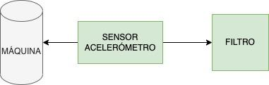

Para acelerar el desarrollo y tener datos sobre la factibilidad de la idea de implementación se ha utilizado una placa de desarrollo comercial. Por otro lado, para eliminar los armónicos de vibración obtenidos a la salida y que dependen principalmente de la geometría de la máquina, se ha utililizado un filtro activo que elimine las frecuencias no deseadas y que están fuera del rango de estudio de la aplicación.

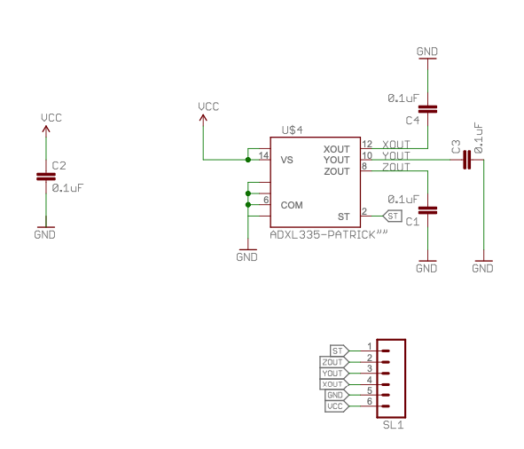

Circuito de sensado con acelerómetro (vibraciones)

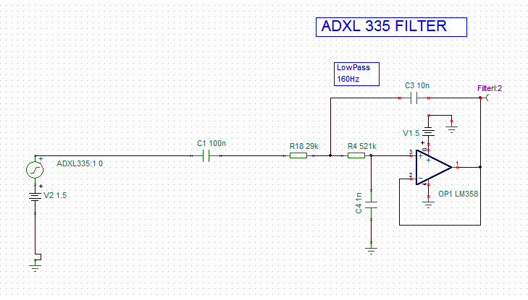

Circuito de filtrado de frecuencias fuera del rango de interés

Una vez obtenido el prototipo electrónico se pasó a la fase de **diseño mecánico (1.1.2)**, para lo cual se desarrolló una adaptación mecánica sencilla que permitiera probar la aplicación.

El propósito del soporte mecánico era adaptar la electrónica de medida en el cuerpo de la máquina de una forma no intrusiva y que además estuviera en una posición tal que pudiera recoger las vibraciones que son necesarias para poder medir la velocidad de funcionamiento. La localización en la empuñadura de la máquina era sin duda el mejor lugar para ello, ya que normalmente los micropigmentadores suplementan el diámetro de la empuñadura con una venda adhesiva de uso médico que les permite mejorar y suavizar el agarre además de servir de barrera de protección higiénica.

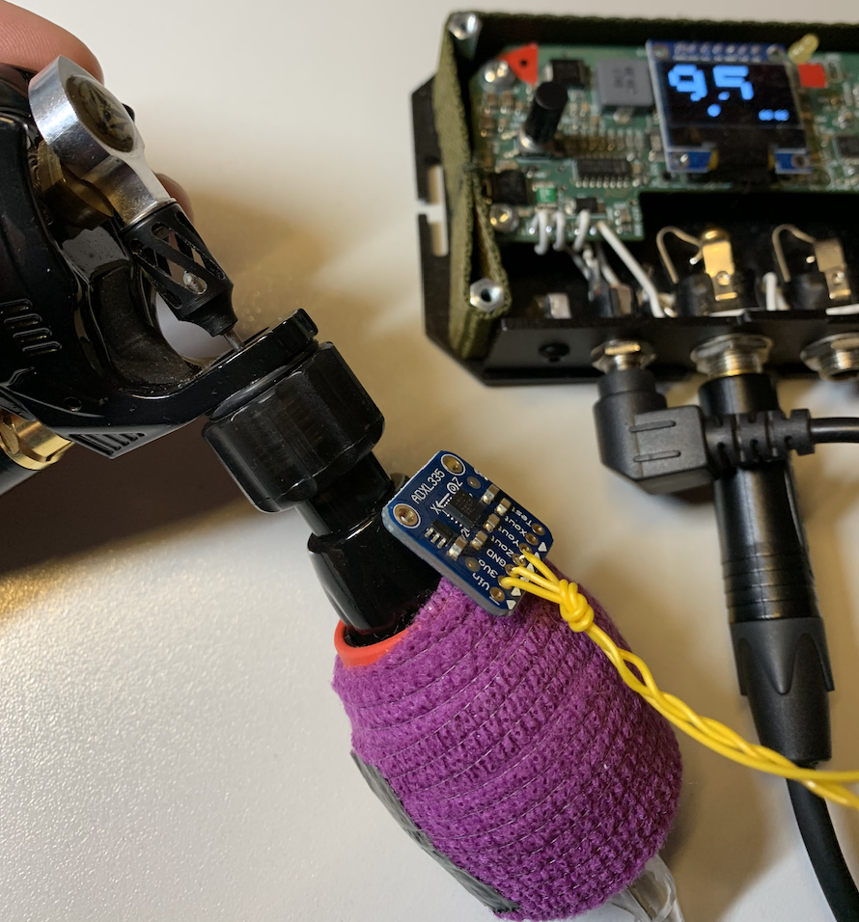

Vista de la venda adhesiva de uso médico que suele utilizarse para trabajar  
 y en la que nos basamos para fijar los requisitos de nuestro adaptación mecánica

Sustituyendo esta venda por otro elemento de características similares en dimensiones y tacto resultaba la mejor opción. Por este motivo el diseño mecánico se construyó a partir de un bloque de polipropileno expandido de alta densidad (16 kg/m3) con forma hexagonal, lo cual nos daba lugar a tener facetas lisas sobre las que encastrar la electrónica. El material además ofrecía la ventaja de servir de amortiguador natural a las altas frecuencias que se generan como subarmónicos de la vibración principal y que son propias de la geometría de la máquina y de su material rígido (aluminio o policarbonato normalmente). El resultado se adaptaba perfectamente a la aplicación y funcionó tal y como se esperaba.

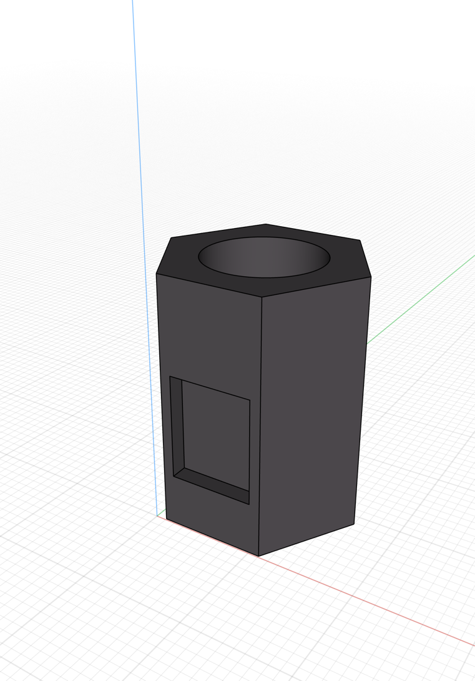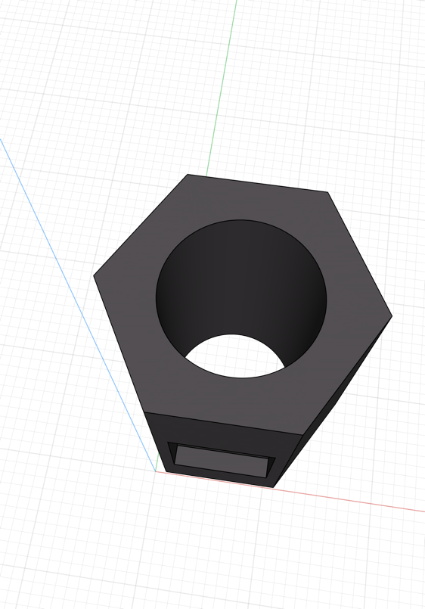

Hexágono de polipropileno expandido diseñado para acoplarse en la empuñadura de la máquina y poder insertar la electrónica en una de sus caras

El **diseño de software (1.1.3)** de la opción basada en sensores de magnitud incluye la definición del acondicionamiento de la señal muestreada (filtros, amplificación/atenuación, adecuación de rangos y eliminaciones de offset) para conseguir una lectura de magnitud limpia y que maximice las capacidades del hardware utilizado. Posteriormente se implementó un algoritmo matemático que fuera capaz de detectar la velocidad de funcionamiento en base a las magnitudes muestreadas. La forma más eficiente y rápida de realizar esta medida es la detección de cruce por cero de la señal periódica que se está muestreando. Otras posibilidades contempladas en función del resultado obtenido son la autocorrelación cruzada y transformada de Goertzel.

El resultado de esta fase fue una aplicación desarrollada en lenguaje C que se programó sobre una placa de Arduino. El muestreo de la señal analógica es filtrada con un filtro digital de media móvil y el valor resultante se hace pasar por el algoritmo de detección de frecuencia.

Se comprueba en las primeras medidas de prueba que el algoritmo de detección de cruce por cero resulta inapropiado para la aplicación, ya que la señal analógica recibida contiene componentes de baja frecuencia que se suman a la señal a estudiar y que proceden de los valores de aceleración detectados por el sensor que son fruto de los movimientos de la mano al ejecutar el trabajo de micropigmentación. Estos valores son comparativamente altos con los de la señal a medir, y enmascaran totalmente la medida en muchos momentos. Por otro lado estas frecuencias no deseadas tienen un rango de entre 1 Hz a 8 Hz, lo que hace muy sencillo eliminar con el uso de un filtro adicional con selección a partir de los 60 Hz aproximadamente, que es el rango que nos empieza a interesar para nuestras medidas. Ya que las frecuencias a discriminar están separadas más de una década el filtro puede elaborarse de forma muy eficiente. No obstante, esta debilidad encontrada de forma tan temprana nos lleva a evolucionar la idea hacia el siguiente paso: el algoritmo de correlación cruzada.

Este algoritmo es más resiliente frente a armónicos de frecuencias disitintas al rango a estudiar y es especialemente inmune a offset en la señal, algo en el que la detección de cruce por cero no puede discriminar.

Los resultados obtenidos con el algoritmo de correlación cruzada funciona perfectamente desde el principio y se erige como la solución más adecuada por su sencillez de implementación e inmunidad frente a señales indeseables que pueden estar añadidas a la muestra bajo estudio.

casos de uso y la forma en la que afecta la lectura de la velocidad en cada uno de ellos. Dentro de los casos de uso incluyen: posiciones de la mano en distintas técnicas, usuario zurdo/diestro, distintos tipos de cartuchos de aguja e incluso movimientos de la máquina que puedan afectar al funcionamiento de los sensores por su ubicación en la mecánica.

El montaje de la electrónica y de la mecánica en un prototipo fue realizado con suma sencillez dado que los bloques de construcción estaban muy bien definidos. La placa de sensado por acelerómetro se acopló en el hexágono de polipropileno, y a su vez se acopló sobre la máquina de micropigmentación. El conjunto estaba conectado a otra placa fuera de la máquina donde estaba el filtro paso bajo y posteriormente la tarjeta de microprocesador para realizar el muestreo y procesado matemático. El sistema se conecta finalmente a un laptop que recibe los datos por un puerto serie que finalmente son analizados en una hoja de Excel. Esta tarea fue realizada en paralelo a las tareas de diseño electrónico, mecánico y de software, ya que todas las decisiones estaban relacionadas entre sí. Por ejemplo sólo se pudo decidir qué algoritmo era más adecuado después de comprobar que las pruebas tentativas no obtenían buenos resultados, y la mecánica basada en un material blando se pudo decidir gracias a que también se hicieron pruebas iniciales en las que se comprobó que había vibraciones de alta frecuencia propias de la estructura de la propia máquina que hacía falta eliminar de alguna manera.

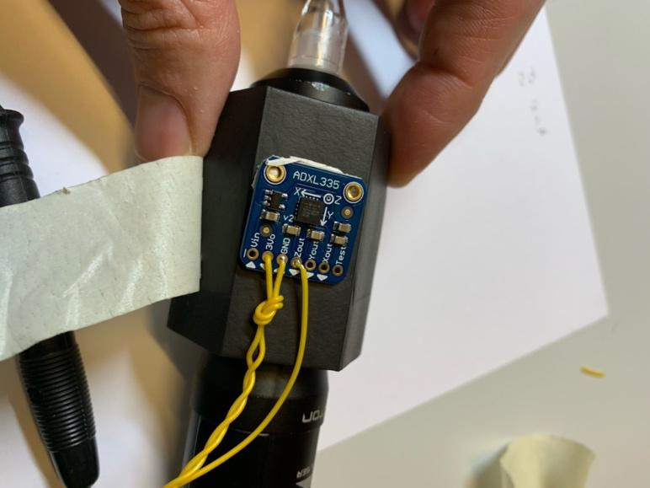

Finalmente, se realizó la **prueba y validación (1.1.5**) del funcionamiento y la idoneidad de los sensores de magnitud. Basándonos en el aprendizaje de la realización del prototipo y del algoritmo utilizado se realizarán tests que intenten encontrar los límites de la fiabilidad del funcionamiento del prototipo. El objetivo final de estos tests ha sido el de generar una tabla de testbench en el que se pueda calificar objetivamente el rendimiento del prototipo en una serie de parámetros críticos para el proyecto tales como: valor mínimo y máximo de velocidad encontrado, fiabilidad de la medida en función del rango, tiempo de respuesta y repetitibilidad de las medidas.

El resultado final de la actividad ha sido la obtención del prototipo del velocímetro y la posterior validación del test de concepto que ha permitido asegurar la factibilidad de esta solución dentro de los requisitos necesarios en la nueva máquina de micropigmentación a desarrollar.

Como conclusiones derivadas de todo este análisis se muestran los siguientes puntos:

**XX**

* 1. Desarrollo del prototipo sensor-less basado en medidas de fuerza

Esta tarea ha tenido como objetivo **XXX**

Para el **desarrollo del prototipo electrónico (1.2.1**), primero de todo se realizó un análisis de los requisitos técnicos y funcionales electrónicos del control del sistema. Se analizó cómo realizar la medida de fuerza de la máquina basándonos en medidas de corriente por el motor. En este punto fue especialmente importante la definición del circuito de medida y su acondicionamiento de señal para adecuarse a los rangos de fuerza y de velocidad deseados.

Paralelamente se desarrolló el **diseño mecánico (1.2.2)**, que ha permitido prever la integración de la circuitería necesaria en el sistema de máquina de micropigmentación primando en dicho diseño el factor integración y miniaturización. Para el diseño mecánico se ha realizado **XX**

Tambien se ha realizado el **diseño del software (1.2.3),** mediante la definición del acondicionamiento de la señal muestreada a nivel digital (filtros, amplificación/atenuación, adecuación de rangos y eliminaciones de offset) para así conseguir una lectura de magnitud limpia y que maximice las capacidades del hardware utilizado. Una segunda fase ha consistido en la definición de los algoritmos matemáticos que sean capaces detectar la velocidad de funcionamiento en base a las magnitudes muestreadas. Inicialmente se consideran opciones como medida basada en autocorrelación cruzada y transformada de Fourier.

Una vez diseñadas las 3 partes se realizo **el montaje del prototipo (1.2.4)** hardware, mecánico y de los test-jigs necesario. Esta tarea incluye el diseño de los PCBs y el montaje de los componentes necesarios del prototipo, así como de los artefactos mecánicos accesorios que sirvan para realizar las pruebas de medida de velocidad aislando las posibles afecciones mecánicas externas y así obtener resultados repetibles.

Finalmente se realizó la **prueba piloto del prototipo y su validación (1.2.5),** basándonos en el aprendizaje de la realización del prototipo y del algoritmo utilizado se han realizado ensayos que intenten encontrar los límites de la fiabilidad del funcionamiento del prototipo.

El objetivo final de estos ensayos ha sido generar una tabla de testbench en el que se pueda calificar objetivamente el rendimiento del prototipo en una serie de parámetros críticos para el proyecto tales como: valor mínimo y máximo de velocidad encontrado, fiabilidad de la medida en función del rango, tiempo de respuesta y repetitibilidad de las medidas

El resultado final ha sido la obtención de un prototipo del velocímetro y la posterior validación del test de concepto para asegurar la factibilidad de esta solución dentro de los requisitos necesarios en la nueva máquina de micropigmentación desarrollada. Los resultados se han recogido en una tabla (testbench performance) en el que se han valorado de forma objetiva los parámetros críticos que afectan al desarrollo de este sistema, de forma que pueda ser comparado y evaluado con el primer sistema basado en sensores de magnitud.

* 1. Evaluación de resultados y definición de la solución óptima

Asimismo, dentro de la actividad 1 se ha realizado la evaluación de los resultados obtenidos para la definición de una solución óptima.

En este sentido primero de todo se ha realizado una **comparativa y análisis de los resultados obtenidos en las subactividades 1.1 y 1.2. Definición de la solución idónea. (1.3.1) .** En esta tarea se ha recopiladoy analizado las tablas de resultados de rendimiento obtenidos en las actividades 1.1 y 1.2. Tras realizar el análisis **XXX**

Una vez realizado el análisis se procedió al **diseño electrónico definitivo (1.3.2)** del HW seleccionado para realizar la función de medida de velocidad, incluyendo los esquemáticos y ruteado del PCB. Se seleccionarán los componentes definitivos atendiendo a factores de precio, disponibilidad y obsolescencia, generándose además la lista de materiales (Bill Of Materials).

También se ha realizado la optimización del **diseño mecánico (1.3.3)** incluyendo las modificaciones y mejoras incluidas atendiendo a razones de coste, manufacturabilidad y diseño relisiliente. Esta actividad ha incluido la selección de materiales más adecuados, así como la definición de los requisitos de usabilidad mecánicos del prototipo pre-comercial.

Tambien se ha formalizado el **diseño software (1.3.4)** prototipado en las subactividades anteriores (1.2 y 1.1), atendiendo reglas estándar de arquitectura del software. El propósito de esta actividad es doble: asegurar un cumplimiento de los requisitos funcionales; y asegurar una calidad del software que nos permita asegurar un mínimo de errores, una mantenibilidad óptima y una escalabilidad del producto adecuada. Se utilizarán sistemas de control de calidad del software tales como coding standard y test cases y profiling de código.

Posteriormente se ha realizado el montaje de la Golden Unit servirá de validación de la solución propuesta ya que es necesario el integrar de forma conjunta los elementos de hardware, software y mecánica modificados en actividades anteriores. Esta unidad permitirá encontrar errores de diseño y localización temprana de errores en los procesos. Como añadido, esta actividad ha permitido mejorar el proceso de documentación general.

Finalmente, se han realizado los **ensayos finales (1.3.5)** del producto para asegurar el cumplimiento de los requisitos planteados en la actividad 1.3.1. Estos ensayos han permitido la comprobación de las mejoras y modificaciones introducidas en el hardware , software y mecánica de la actividad y que no habían sido probadas con anterioridad.

Estos test han permitido la definición de los límites de la fiabilidad del funcionamiento del prototipo y además han caracterizado objetivamente el rendimiento del mismo gracias a la evaluación de una serie de parámetros críticos anteriormente evaluados en los prototipos tales como: valor mínimo y máximo de velocidad encontrado, fiablidad de la medida en función del rango, tiempo de respuesta y repetitibilidad de las medidas.

El resultado de esta ha sido la consolidación del prototipo seleccionado realizando los diseños definitivos del HW, el SW y la mecánica orientado a una producción industrial. En esta fase por tanto quedan excluidos los módulos electrónicos comerciales (off-the-shelf).

Esta actividad conlleva además una posible expansión de electrónica que se haya podido observar cómo necesaria durante las pruebas de las anteriores actividades, por ejemplo, unos filtrados diferentes o sistemas de acondicionamiento mejorados que permitan una mayor fiabilidad de las medidas.

Al igual que se hizo en las actividades anteriores, se ha generado una tabla TestBench con medidas de rendimiento que avalen mediante tests ya estandarizados el correcto funcionamiento, así como del cumplimiento de requisitos planteados al comienzo de esta fase.

1. **Actividad 2. Controlador de velocidad**

Esta actividad se centra en la definición del diseño global para identificar los requisitos y la implementación tanto hardware como software y mecánica del sistema controlador de velocidad integrado. Esta solución se basa en el estudio de sistema de variación de velocidad de la máquina por cable.

El resultado esta actividad será un prototipo del sistema de control de velocidad y la posterior validación del test de concepto que permita asegurar la factibilidad de esta solución dentro de los requisitos necesarios en la nueva máquina de micropigmentación a desarrollar. El principal documento de salida de esta actividad será un análisis de los métodos posibles.

Se realizará una tabla comparativa así como al menos una implementación que permita determinar su rendimiento que será luego comparado y evaluado con la segunda implementación wire-less prevista en el siguiente actividad. En función de los resultados obtenidos en esta tabla de rendimiento se podrá tomar una decisión documentada sobre la mejor solución posible para esta funcionalidad

Durante esta anualidad se han desarrollado todas las actividades previstas para este paquete de trabajo.

|  |  |
| --- | --- |
| **Actividad 2.1. Prototipo Opción 1 basada en controlador cableado** | |
| 2.1.1 Planteamiento de alternativas y Diseño electrónico | 100 % |
| 2.1.2 Diseño mecánico | 100 % |
| 2.1.3 Diseño software (algoritmos) | 100 % |
| 2.1.4 Montajes | 100 % |
| 2.1.5 Tests | 100 % |
| **Actividad 2.2 Prototipo Opción 2 Wire-less** | |
| 2.2.1 Diseño electrónico | 100 % |
| 2.2.2 Diseño mecánico | 100 % |
| 2.2.3 Diseño software (algoritmos) | 100 % |
| 2.2.4 Montajes | 100 % |
| 2.2.5 Tests | 100 % |
| 2.2.6 Documentación | 100 % |
| **Actividad 2.3. Diseño Refinado de la solución – Solución “True-wireless”** | |
| 2.3.1 Comparativa y análisis de los resultados de las activiades 1 y 2. Definición de la solución idónea | 100 % |
| 2.3.2 Diseño electrónico definitivo | 100 % |
| 2.3.3 Diseño mecánico final | 100 % |
| 2.3.4 Diseño del software siguiendo técnicas de arquitectura del SW que aseguren la calidad del código | 100 % |
| 2.3.5 Montaje de Golden Unit de validación | 100 % |
| 2.3.6 Tests de producción (FAT) | 100 % |
| 2.3.7 Documentación del diseño | 100 % |

* 1. Desarrollo del controlador de velocidad basado en controlador cableado

Este controlador de velocidad por cable es conceptualmente el más sencillo de todos métodos propuestos, sin embargo por su localización en línea con el cable que llega a la máquina de micropigmentación, es el que presenta un reto mecánico más grande ya que la miniaturización de toda la circuitería resulta compleja.

Para el **diseño mecánico** (paquete de trabajo 2.1.1)los requisitos principales consistían en tamaño y ergonomía, es decir, que no molestara al usuario por el peso o el tamaño y que fuera sencillo y fácil de utilizar.

Para que el producto tuviera las características de durabilidad necesarias el material elegido para la fabricación fue el aluminio. Este material fue elegido primero porque es ligero, y en segundo lugar porque permite una mecanización bastante estándar (no excesivamente compleja), a la vez que permite opciones de anodizado y acabados estéticos que están en linea con la imagen de producto.

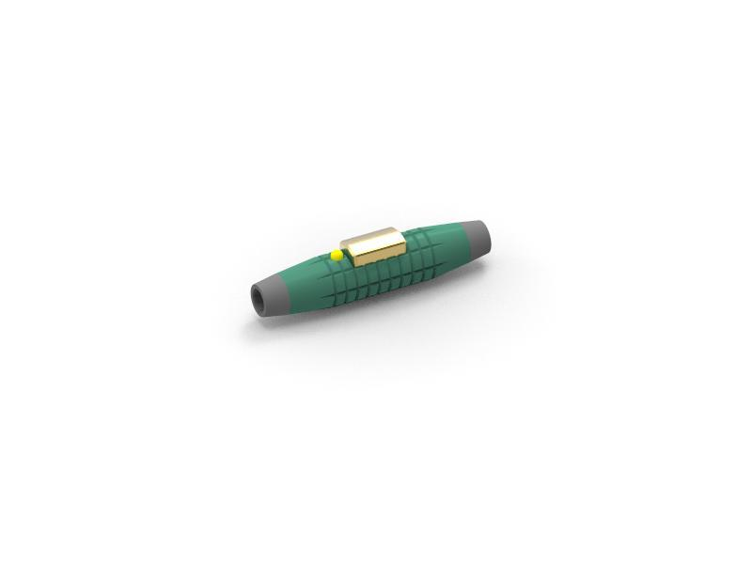

En paralelo con el diseño mecánico se desarrolló el **diseño electrónico** (Paquete de Trabajo 2.1.1). Debido al poco espacio que dejaba el diseño mecánico ambos paquetes de trabajo se llevaron en paralelo.

Como puede verse en la figura de abajo el footprint mecánico dejaba muy poco espacio para poder incluir circuitería compleja.

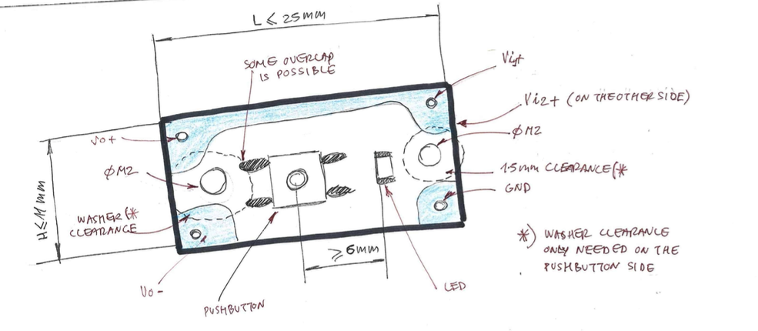

En un principio la idea era hacer un controlador basado en comandos que se generarían en el controlador y que recibiría la máquina de micropigmentación. A este respecto se hicieron algunas pruebas basadas en detectores de tono (tecnología DTMF de la utilizada en los marcadores de teclados de telefonía). Aunque se hicieron algunas pruebas en laboratorio inicialmente esta opción hubo de ser desechada porque la cantidad de electrónica necesaria para funcionar era excesiva dado el espacio del que disponíamos.

La opción por la que optamos fue PWM (modulación por anchura de pulso) ya que es un sistema de varaición de velocidad en motores con escobillas que se utiliza en muchos ámbitos, está muy bien documentado y tiene una circuitería sencilla.

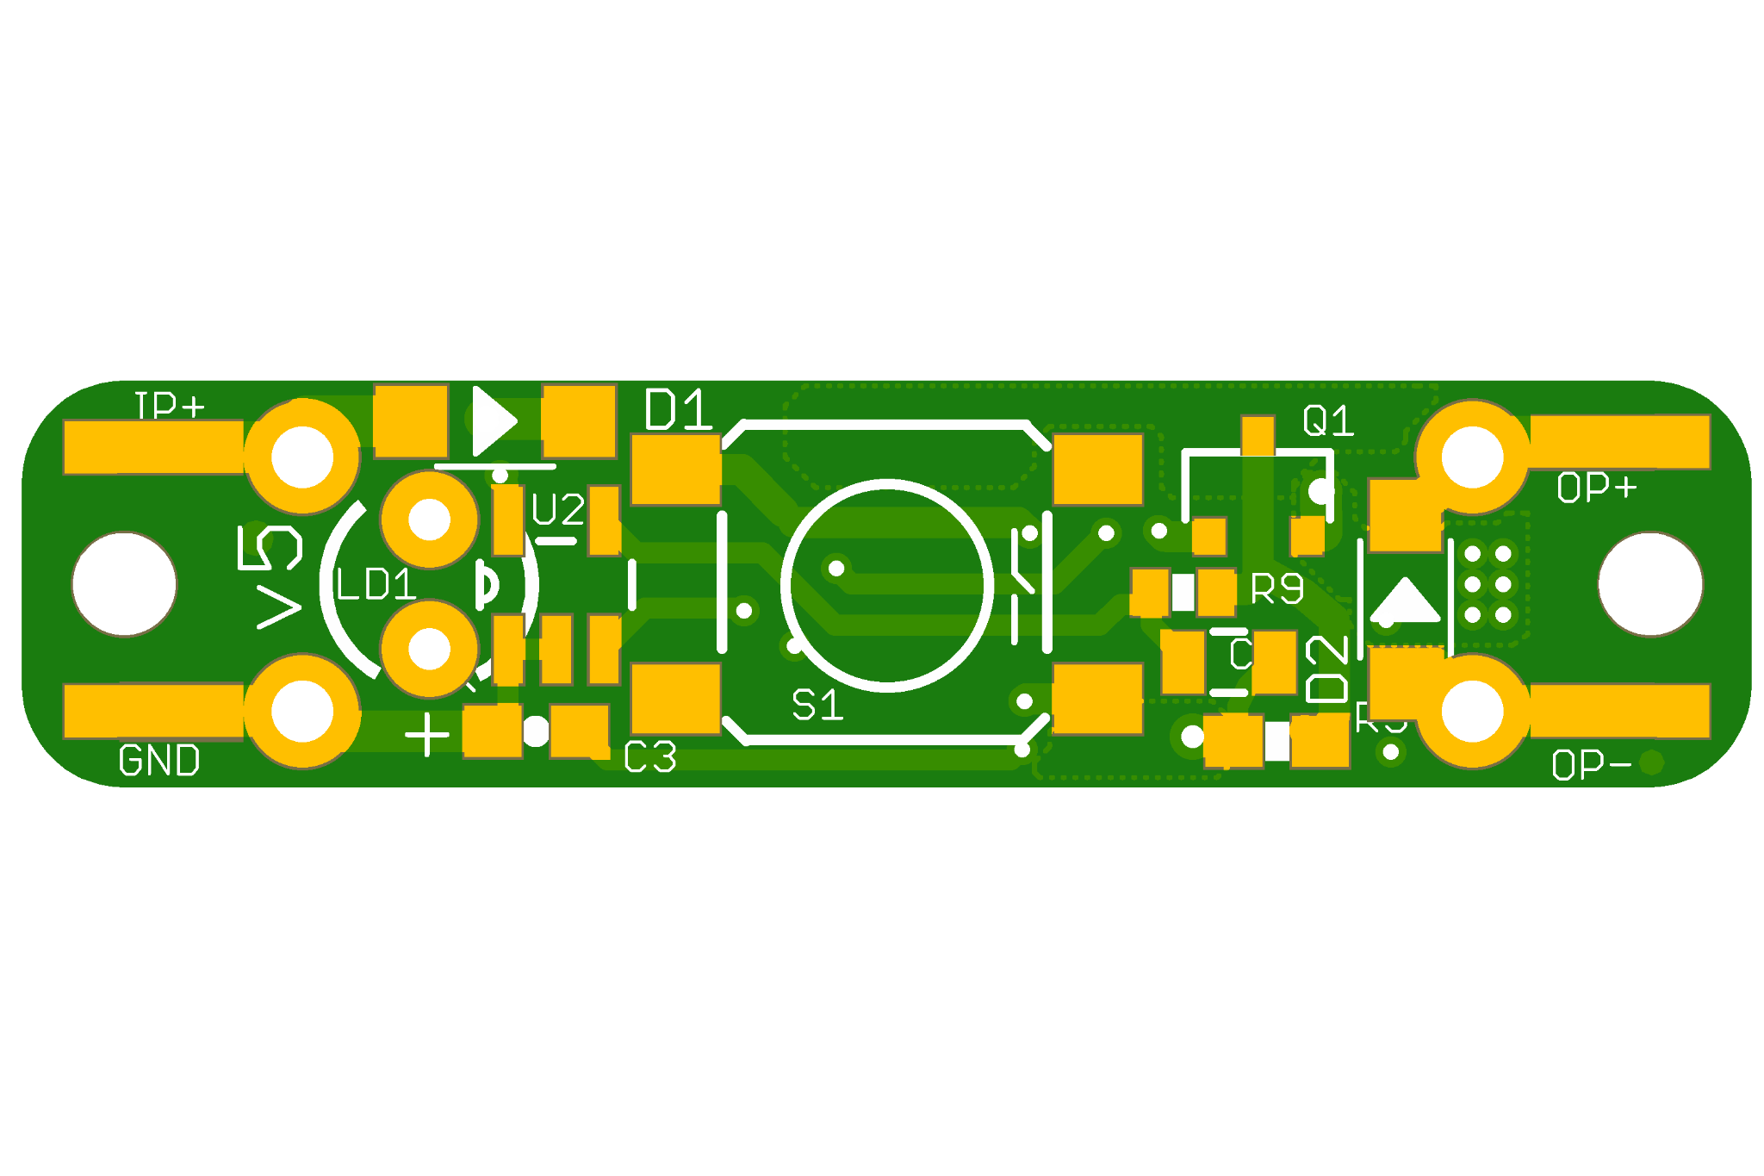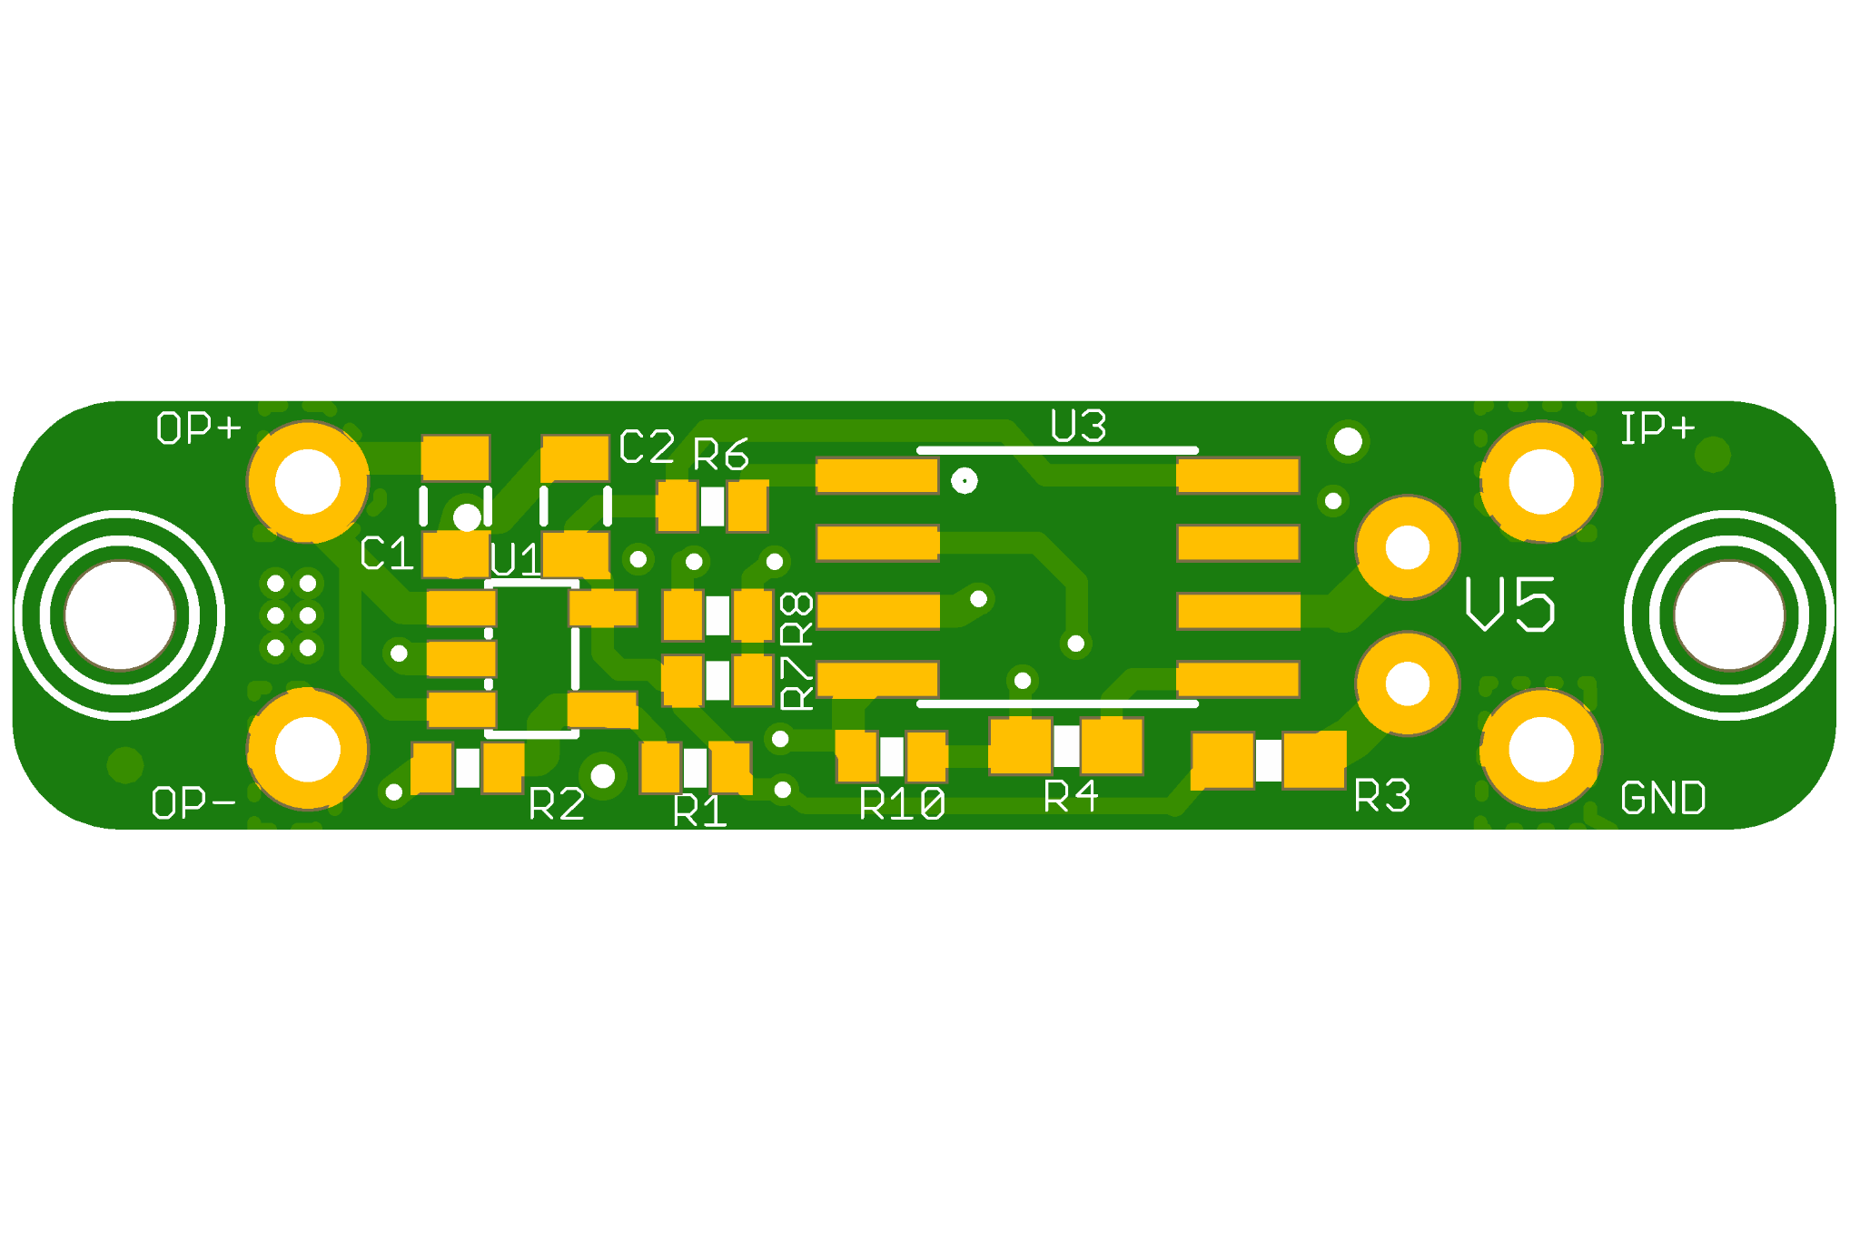

El diseño del software (paquete de trabajo 2.1.3) fue la siguiente actividad a desarrollar. En la circuitería se utilizo un microcontrolador de 6 pines con capacidad para ejecutar un pequeño programa, lo cual era suficiente para el PWM y el control del pulsador.

Inicialmente se desarrolló una fase sencilla en la que el PWM escalaba en valores secuenciales desde encendido hasta apagado.

El montaje de un prototipo (paquete de trabajo 2.1.4) fue la siguiente fase a desarrollar, para lo que se encargó la fabricación de un primer prototipo en aluminio a escala real y 100% funcional. Se fabricaron y soldaron también la placa de componentes y se programó el microcontrolador para realizar pruebas.

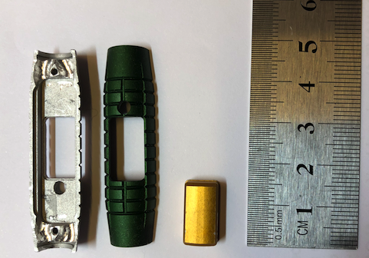

Carcasa de aluminio ya anodizada del Módulo   
controlador de velocidad cableado

Los **tests (2.1.5)** realizados fueron realizados en el laboratorio y también se le entregó a un micropigmentador para que lo probara en un entorno de trabajo normal.

La tabla de rendimiento que se obtuvo fue la siguiente:

|  |  |  |
| --- | --- | --- |
| **Prueba** | **Resultado** | **Comentario** |
| **FUNCIONALES** | | |
| Encendido y apagado de la máquina | **Correcto** | No se percibe retraso apreciable en arrancar o parar |
| Variación de velocidad por PWM | **Correcto** | La máquina no hace ruidos que sugieran que la frecuencia del PWM está mal elegido |
| **USUARIO** | | |
| Peso | **Adecuado** | No perciben un peso extra |
| Comodidad de uso | **Adecuado**  Cómodo en general, pero se produjeron durante su uso dos eventos fortuitos que fueron incómodos: el controlador de velocidad se quedó trabado con el perfil de la mesa al estar trabajando, lo que hizo que la máquina se moviera en un momento crítico. | El problema encontrado en dos ocasiones durante el trabajo del micropigmentador generó una sensación de rechazo a la idea porque lo consideró peligroso y difícil de mitigar. |
| Localización del botón | **Adecuado**  Es cómod de usar, se ve bien bajo el plástico de protección gracias al led, y el tacto del botón es agradable. |  |
| Resolución del control de velocidad | **Regular**  La observación realizada es que los saltos de velocidad va por saltos y a veces no es fácil ajustar la velocidad deseada a la primera interacción con el interfaz | Puesto que el control se realiza con un solo botón la precisión es limitada |

Otras valoraciones adicionales a las puramente objetivas de uso y funcionalidad son las que se refieren a la industrialización del dispositivo. Con respecto al mecanizado, el precio por conjunto no resultó tan económico como esperábamos por las dimensiones, y su precio fue ofertado por varios proveedores por encima de los 35 EUR para lotes de 100. Este precio no incluye aún el tratamiento final de eliminación de rebabas ni chorreado por arena, ni tampoco incluye el anodizado de las piezas. Para cantidades mayores el precio bajaba un 20%, siendo aún demasiado alto para el coste objetivo final del producto. Como aprendizaje de esta cotización concluimos en que los mecanizados con tamaños inferiores a los 5cm son considerados micromecanizados, y esto supone: 1) dificultades añadidas en la sujección de los materiales, 2) calidades superiores en la maquinaria a utilizar, 3) Disminución de la velocidad de trabajo a la que puede mecanizar las piezas por CNC. Por todo ello el precio de estos mecanizados es especialmente alto y opciones como el molde por inyección pueden resultar más económico si se piensan hacer producciones en serie, con lo cual la inversión inicial es recomendable.

Añadido a la desventaja competitiva del precio también descubrimos una debilidad en el diseño tras un uso intensivo durante 1 mes por parte de nuestro usuario de test. El controlador de velocidad tuvo una avería grave en la electrónica.

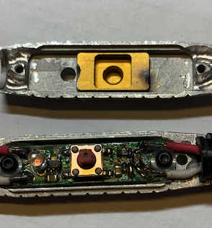

Módulo controlador de velocidad cableado  
en el que se ve una avería después de un mes de uso real.

Una investigación post-morten demostró que el problema fue debido a que uno de los circuitos de protección recomendados en aplicaciones de PWM que no se había puesto (diodo de freewheeling) había ocasionado que el transistor se quemara. Este diodo de protección no se pudo poner en el diseño porque no había espacio disponible en la placa para poder montarse. En conclusión, esto replanteaba de nuevo un diseño mecánico distinto y más voluminoso para dar cabida a esta electrónica de protección, lo cual aumentaba aún más las desventajas encontradas en esta solución inicial cableada.

* 1. Desarrollo del prototipo basado en Wire-less

Para el desarrollo de esta actividad primero se ha realizado el **desarrollo del prototipo electrónico (2.2.1**) mediante la recopilación y análisis de los requisitos técnico y funcionales electrónicos del control del sistema. Se ha realizado un análisis del chipset de comunicación a usar, así como del protocolo de bajo nivel más idóneo para las características del proyecto. Esta tarea ha incluido el diseño HW del prototipo con el sistema Wire-less así como de los PCBs necesarios para dicho diseño.

Los requisitos principales detectados han sido:

1. **Tamaño**.- dadas las reducidas dimensiones del espacio del que se dispone, el tamaño uno de los requisitos principales a este respecto uno de los factores la dimensión de la com la cual está directamente relacionada con la frecuencia de emisión de radio.
2. **Consumo**.- este factor también ha resultado ser de gran importancia puesto que el sistema estará alimentado por una batería botón de litio reemplazable por el usuario.
3. **Fiabilidad**.- la fiabilidad o confiabilidad del dispositivo se medirá por el éxito de funcionamiento correcto del dispositivo en todas las situaciones. Un funcionamiento correcto significa la ausencia de interferencias con otros controladores de velocidad idénticos en un gabinete en el que puedan coexistir más de uno funcionando al mismo tiempo, y en el que las interferencias entre ambos podrían suponer un grave peligro.
4. **Velocidad**.- la velocidad de reacción del dispositivo es un factor determinante para la adopción por parte del usuario, ya que un pequeño retraso entre la acción del controlador de velocidad y la acción de la máquina será indentificado como algo incómodo y desincronizado con su flujo de trabajo.
5. **Facilidad para adaptarse a la máquina**.- puesto que este dispositivo es un elemento nuevo en una máquina de Micropigmentación es importante el encontrar el punto adecuado de Sujección del dispositivo para que pueda ser utilizado cómodamente y se adapte a la forma de trabajar el usuario.
6. **Facilidad de limpieza**.- Es importante que se pueda limpiar con facilidad, porque su localización será muy cercana a la zona donde está en contacto con el paciente y con la aplicación de tinta.

El requisito de tamaño (requisito 1) y su relación con la antena nos llevó a seleccionar una frecuencia de 2.4 GHz que es la utilizada en conexiones Bluetooth y es por tanto una banda de uso abierto y donde la miniaturización es posible. El consumo (requisito 2) de estos dispositivos también es adecuado a la aplicación. La fiabilidad sin embargo (requisito 3), así como la velocidad (requisito 4) de reacción de Bluetooth no es adecuada para la aplicación, ya que este protocolo está diseñado principalmente para aplicaciones de audio y otras aplicaciones con gran latencia de tiempo. Otro problema añadido del protocolo Bluetooth en el controlador de velocidad es que tendría que entrar en liza con todos los dispositivos Bluetooth presentes en la cercanía, aumentando así el peligro de interferencia y también el aumento de latencia producido por las colisiones con otras transmisiones. Por todos estos motivos finalmente decidimos crear nuestro propio protocolo sobre la banda de 2.4 GHz y así poder controlar directamente el tiempo de latencia y la gestión de los dispositivos presentes en el entorno más cercano.

En lo referente a la adaptación a la máquina (requisito 5) el reto consistía en encontrar un interfaz de uso con el usuario que resultará sencillo de usar pero no fuera intrusivo en la sujeción de la máquina. La solución a este problema la obtuvimos utilizando un sistema de control Capacitivo para el interfaz.

El desarrollo comenzó con el uso de módulos comerciales como el que se observa en la fotografía.

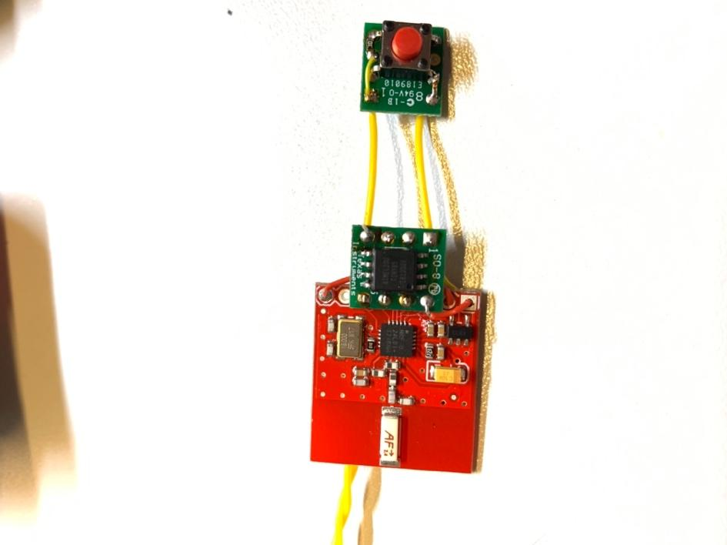

Transmisor de 2.4 GHz comercial usado como  
transmisor en las pruebas iniciales

Una vez probado el sistema de transmisión a 2.4 GHz se diseñó un prototipo diseñado desde cero, tanto el transmisor que va en la máquina como el receptor que se sitúa en el controlador de velocidad.

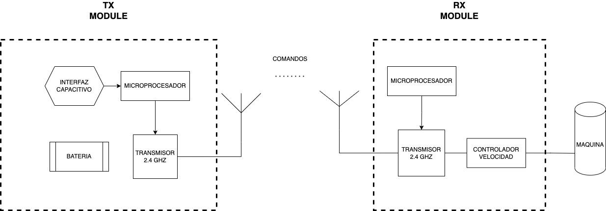

Sistema de control de velocidad wireless

En total se diseñan tres tarjetas de circuito impreso: un transmisor, un receptor, y un interfaz Capacitivo.

Paralelamente se ha realizado el **diseño mecánico (2.2.2**) orientado a prever la integración de la circuitería necesaria en el controlador de velocidad, primando el factor ergonómico, miniaturización y coste de industrialización.

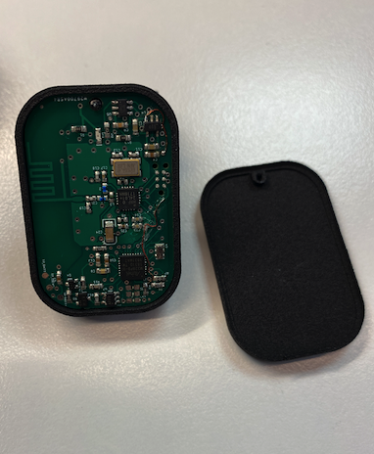 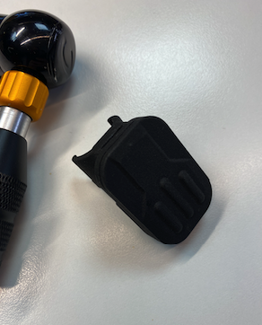 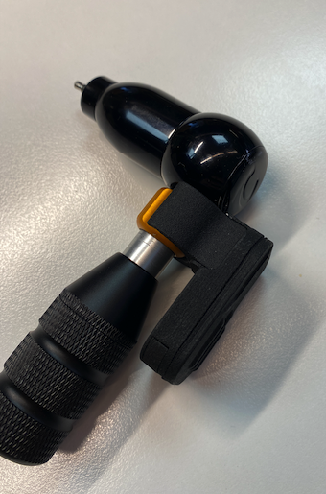

Transmisor wireless del controlador de velocidad y su colocación en máquina

El material de construcción del dispositivo transmisor será poliamida por su facilidad para industrializar el molde de inyección, su durabilidad frente a agentes químicos y su rigidez y ligereza de peso.

Los primeros prototipos mecánicos fueron impresos en resina en nuestro laboratorio. Cuando llegamos a un modelo estable se encargó una impresión de alta resolución en MDF.

También se ha realizado el **diseño de software (2.2.3**), mediante el desarrollo protocolo de comunicación basado en la tecnología radio de 2.4 GHz. Para ello se ha definido por SW también un modo de sincronización entre transmisor y receptor, así como la situación de pérdida de mensajes y las acciones que tomará el sistema. Puesto que el protocolo de 2.4 GHz permite saltos en banda de pequeña frecuencia (hopping) una de las funcionalidades que añadimos fue la de realizar un escaneo de toda la banda utilizable para encontrar que bandas del espectro no estaban siendo utilizadas y así ubicar nuestra transmisión en dichas zonas donde el riesgo de colisión con otros paquetes de Radio sería mucho menor.

Especial atención merece la gestión del consumo de la batería, uno de los requisitos (requisito 2) planteados al comienzo de la actividad. Primero se hizo un estudio del consumo medio para saber cómo de crítico era el consumo en esta aplicación. Se comprobó el consumo en transmisión y el consumo cuando no se transmitía encontrando que el consumo cuando se transmitía era de unos 12 mA y el consumo cuando se transmitía era de 2 mA. Teniendo en cuenta una duración de sesión de seis horas frecuencia de activación del controlador de velocidad de 16 veces por minuto, se llega a la conclusión de que el consumo medio por hora es de unos 130 mA/h.

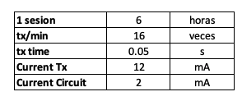 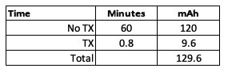

Consumos de corriente en el estado de transmisión y no transmisión

Teniendo en cuenta que una batería de botón tiene una capacidad de 220 mAh esto nos proporciona un tiempo de batería hasta agotarse que llega apenas al 30% de la duración de una sesión, es decir, que habría que cambiar 3 veces la batería en una sola sesión.

Gracias a la utilización de librerías de bajo consumo del microprocesador podemos pasar de 2 mA consumo de 0,2 mA en estado de no-transmisión, ya que el consumo medio general estimado depende en un 95 % de este estado, de modo que una mejora de 10 veces en este consumo nos proporciona prácticamente una duración de 3 sesiones por batería. Este valor puede mejorarse aún más si se buscan políticas de funcionamiento sofisticadas que se manejen con modos especiales en el microprocesador y que apaguen los periféricos que no se utilizan, etc. Sin embargo el propósito de este prototipo no es optimizar hasta el máximo este tipo de parámetros, sino más bien el poder tener una idea de factibilidad y un plan de mejora en caso de que éste sea el prototipo finalmente elegido.

Posteriormente se ha realizado el **montaje del prototipo hardware (2.2.4**) para la opción 2 basada en sistema wireless. Esta tarea incluye el diseño de los PCBs y el montaje de los componentes necesarios del prototipo, así como de los artefactos mecánicos accesorios que sirvan para realizar las pruebas de medida de velocidad aislando las posibles afecciones mecánicas externas y así obtener resultados repetibles.

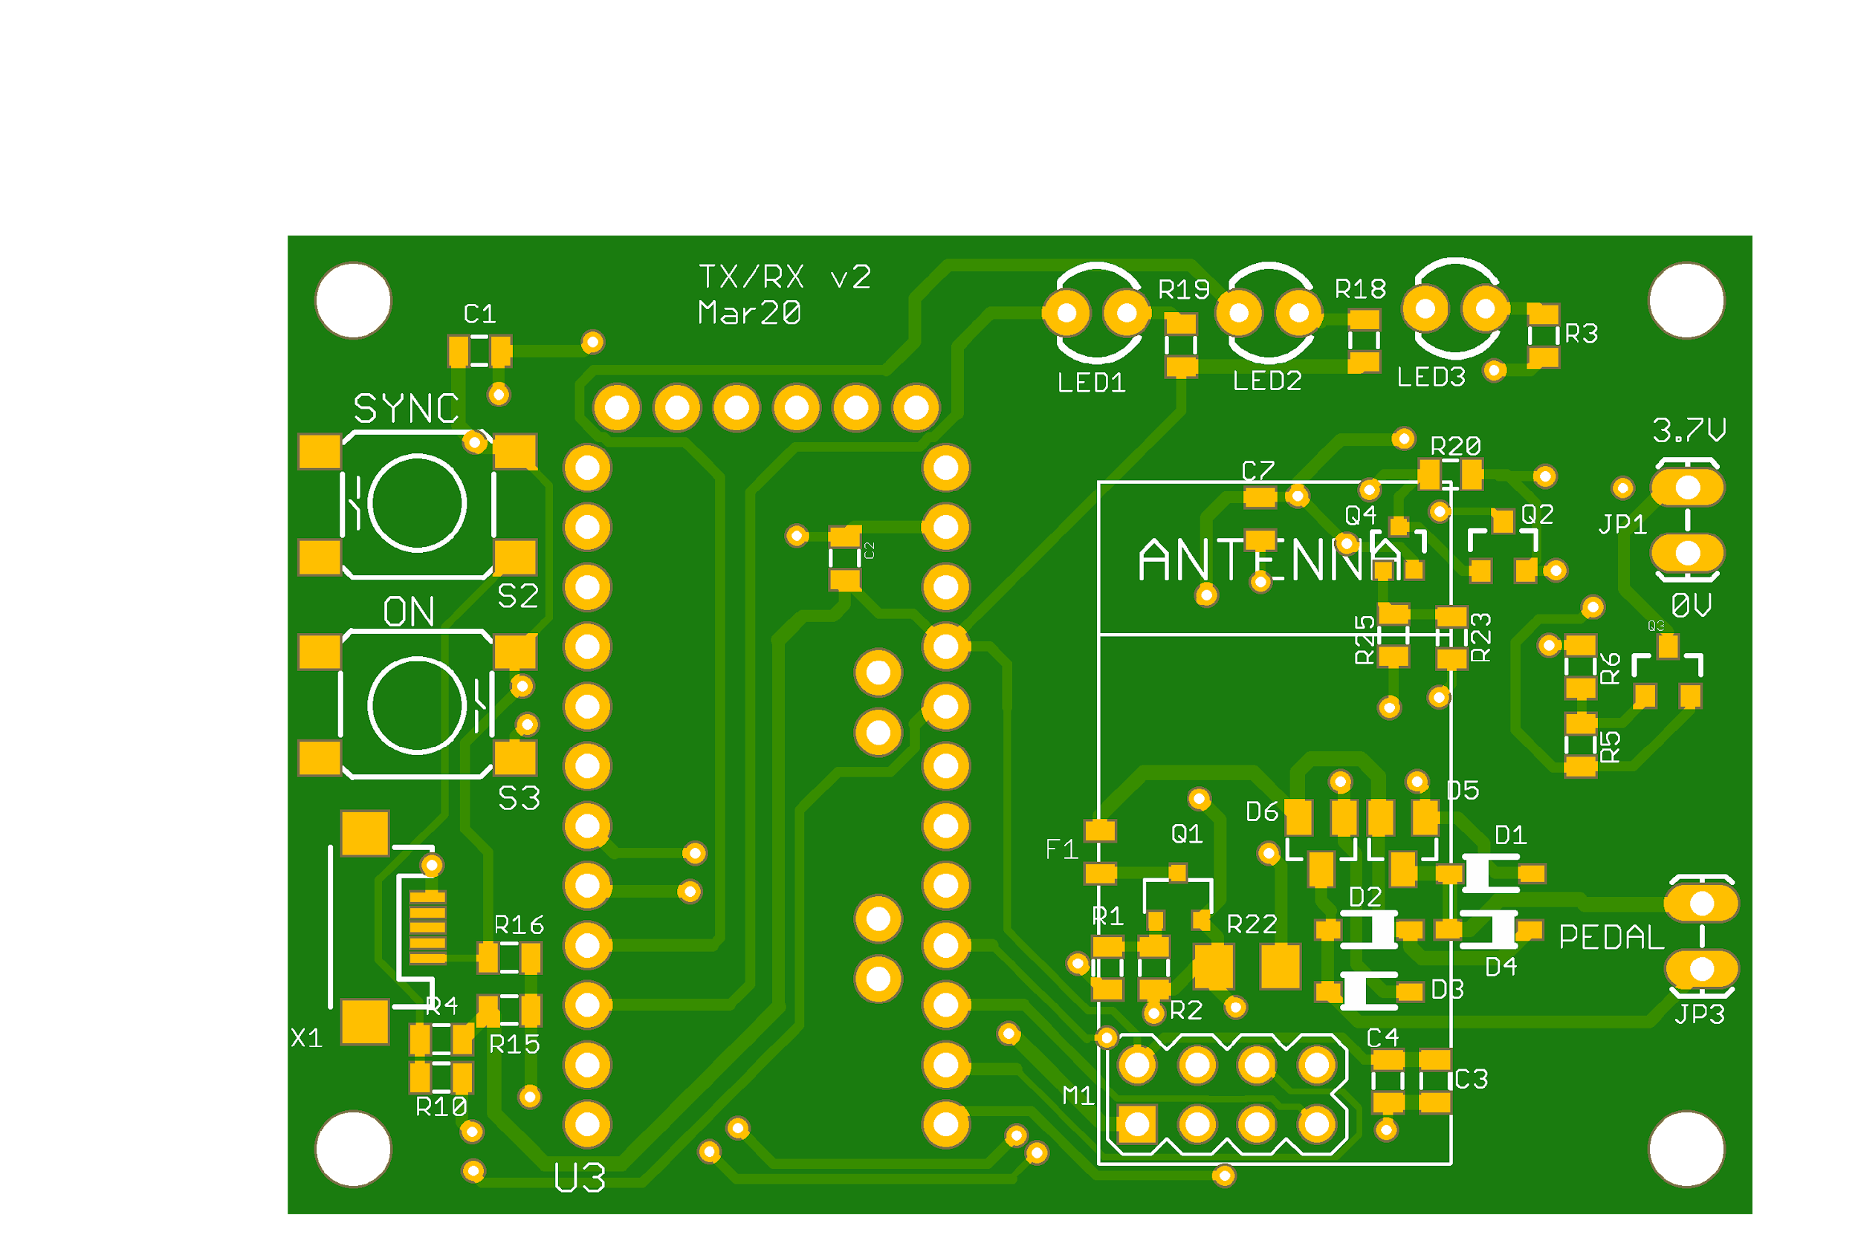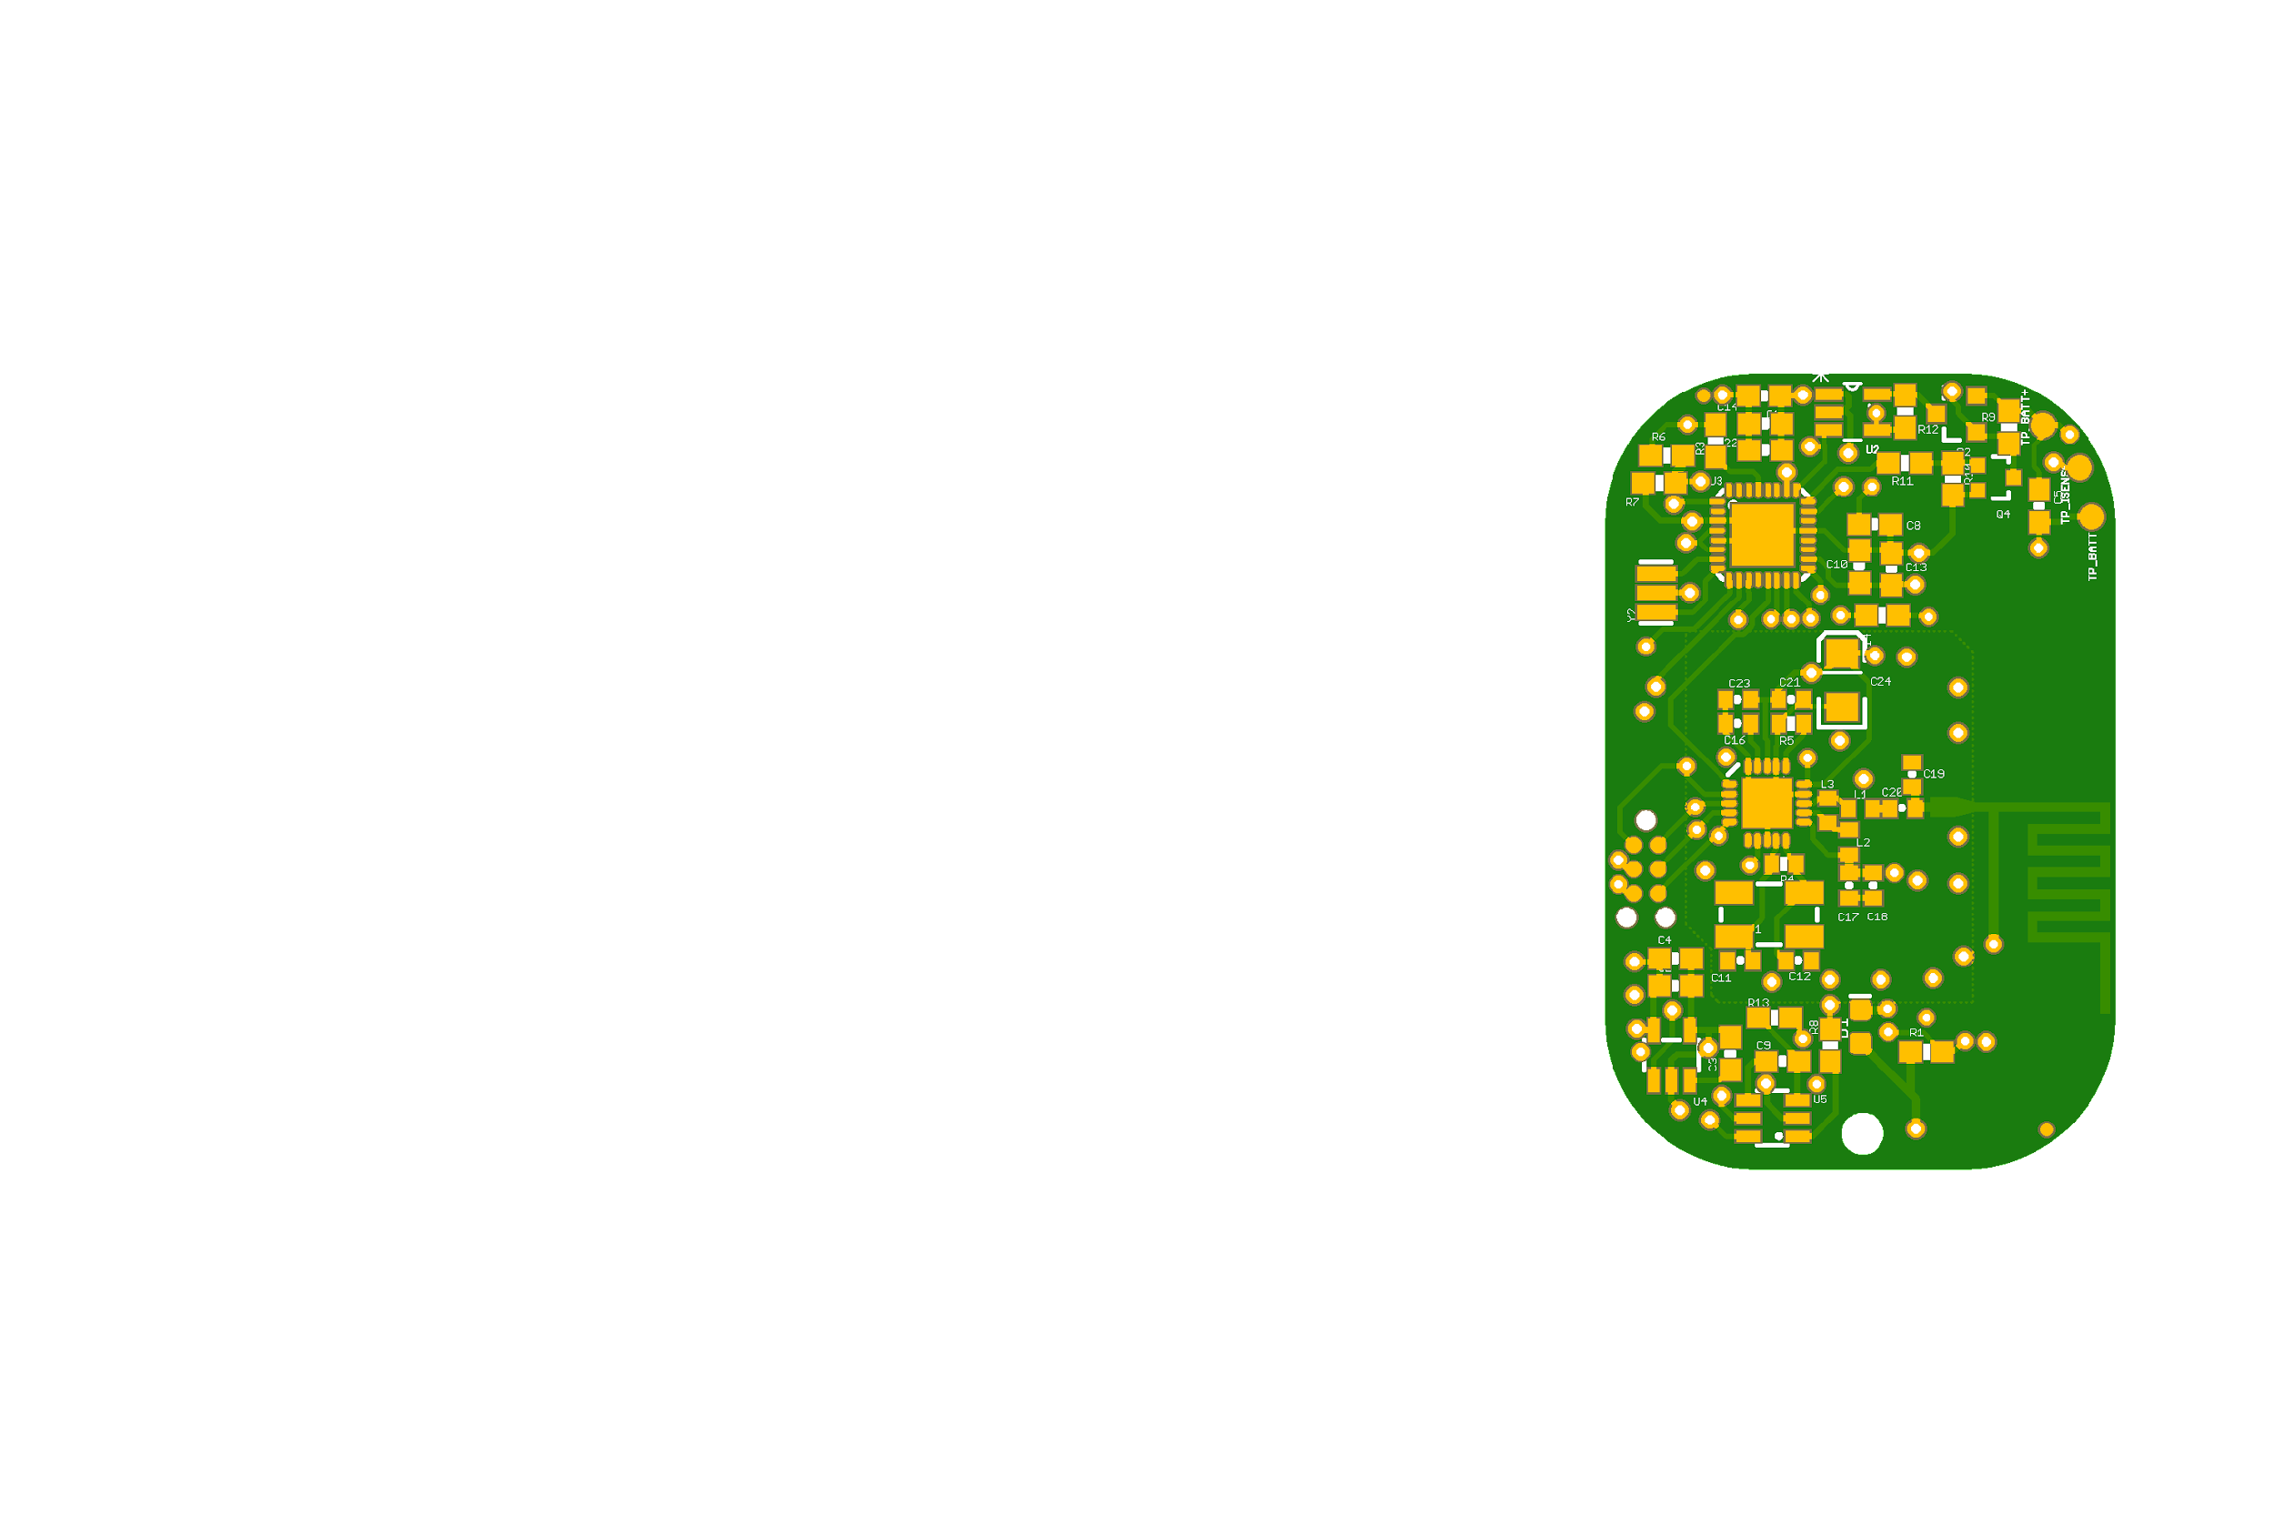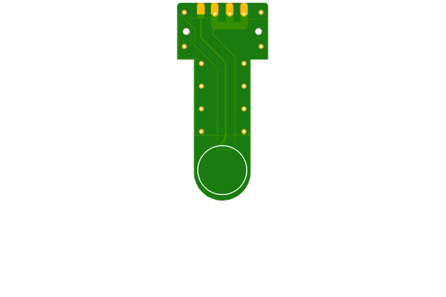

PCBs del prototipo wireless. Por este orden: Módulo wireless receptor (RX),   
Módulo wireless transmisor (Tx), y módulo de interfaz capacitivo.

El chipset de transmisión de 2.4 GHz es de Nordic RF, en concreto el nRF24L01, es un sí ampliamente utilizado en transmisiones Bluetooth y en otro tipo de transmisiones de corto y medio alcance.

Aunque este circuito integrado está ampliamente soportado por la comunidad y hay una multitud de librerías, casi todo el material encontrado es de aplicación el protocolo Bluetooth. Por esta razón tenemos que programar desde cero muchos de los protocolos y las librerías necesarios para nuestra propia aplicación.

Finalmente se han realizado los **ensayos y tests (2.2.5)** necesarios para probar el funcionamiento y la idoneidad de la opción de implementación basada en wireless.

Primero se comprobó que la funcionalidad era correcta, es decir la transmisión de comandos, el accionamiento de la máquina y los distintos modos de velocidad, tras lo cual se comenzó a probar la fiabilidad y el rendimiento de la transmisión radio entre un dispositivo emisor y otro receptor en la presencia de otros dispositivos adicionales que estaban produciendo interferencias de manera forzada. De este modo tratamos de encontrar los límites de la fiabilidad del funcionamiento de esta solución. Para ello utilizamos un entorno en el sistema de test de LabView.

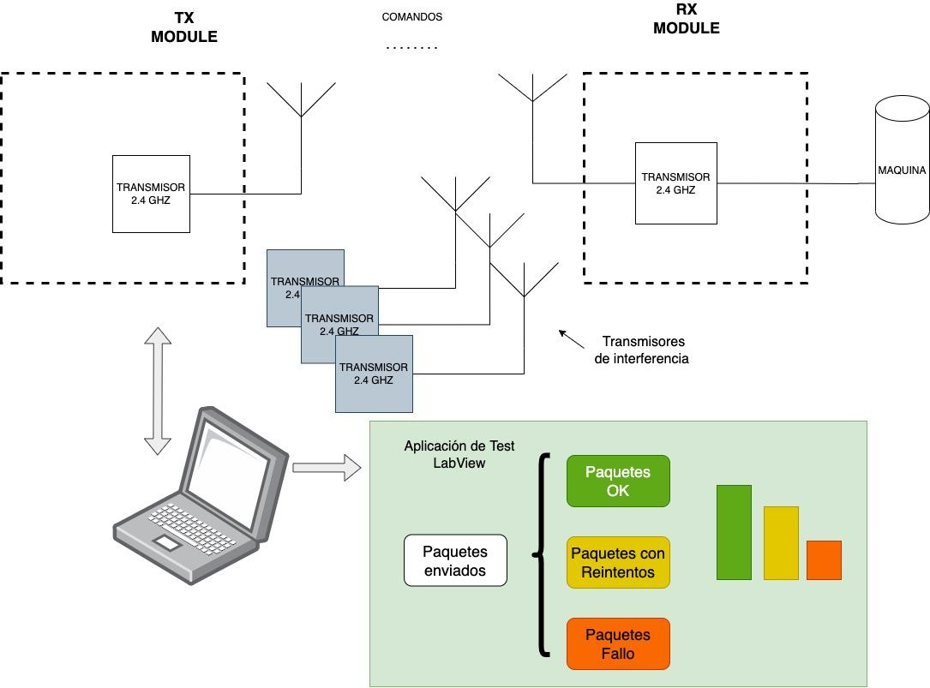

Sistema de test en LabView para comprobar la fiabilidad de la transmisión en presencia de otros transmisores dentro de la misma banda de emisión

Los ensayos fueron realizados en varias bandas de trabajo probando además varias potencias. Todos los tests fueron realizados con una distancia entre transmisor y receptor de 2 m, que es la que habrá como máximo en un entorno de trabajo normal. Se colocaron además 3 transmisores interferentes en misma Banda de trabajo con el único propósito de generar interferencias en la comunicación. La aplicación de test estaba contabilizando los paquetes enviados, los paquetes recibidos exitosamente, los paquetes recibidos exitosamente con re intentos y los paquetes que tuvieron fallo y no llegaron. El ratio de paquetes que llegaron con éxito fue de más de un 95 %. Este test también nos sirvió para ajustar el número del rey intentos necesarios para conseguir que los paquetes que no llegaban inicialmente se recibieran al cabo de unos reintentos. Por encima de 8 reintentos no mejoraba el éxito, por lo que se decidió dejar el valor de reintentos a 8 como máximo.

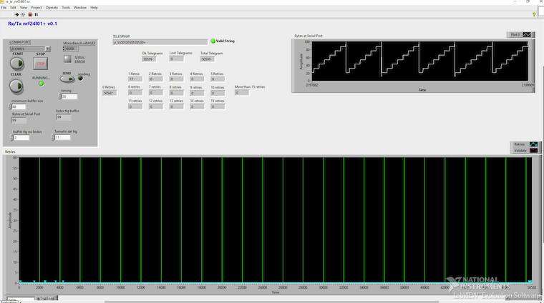

Panel de control de la aplicación LabView para el estudio de la transmisión de paquetes de radio frente a interferencias de otros transmisores en la misma banda de trabajo

Otro de las pruebas que se realizaron fue la de uso real por un micropigmentador durante una semana. El resultado de esta prueba fue una serie de comentarios obtenidos tras una entrevista a modo de resumen de conclusiones con el usuario.

Con respecto al funcionamiento, todo resultó perfecto, no experimentó ningún fallo y el tiempo de latencia entre la actuación sobre el interfaz a la máquina se notaba inmediato. Tampoco hubo ningún paquete perdido en la comunicación entre el transmisor y el receptor, puesto que el usuario no reportó ningún fallo en ninguna de las actuaciones sobre el interfaz a la máquina. Con respecto al peso y a la ergonomía, comentó que no le fue difícil adaptarse pero advirtió que algunos usuarios lo encontrarían difícil puesto que no todos coger la máquina de la misma manera. Por último otro de los comentarios fue que fue necesario un periodo de unos días para adaptarse a la forma de trabajar con este controlador ya que no resultaba intuitivo en un principio. Por último remarcó que el cambiar la batería no resultaba sencillo por el mecanismo de apertura del compartimento y que resultaba engorroso porque era necesario tener repuestos comprados para el caso en el que se agotara.

* 1. Diseño refinado de la solución – Solución True-wireless

La actividad **2.3** dese centra en la evaluación de las dos ejecuciones realizadas en las actividades 1 y 2, comparando las tablas de rendimiento de cada uno de ellos para elegir cuál es la implementación que mejor cubre los requisitos del medidor de velocidad. A la vista de los resultados obtenidos se concluye que la opción basada en cable no es adecuada ni desde la fabricación (tiene un coste desproporiconado), ni tampoco desde el punto de vista del usuario, ya que no cumple con las aspiraciones que un usuario normal espera, y por el contrario conlleva inconvenientes que no existían antes. Por tanto en esta fase se ha revisado y mejorado la opción wireless, en la que se han recogido los comentarios proporcionados por los usuarios de test así como los aprendizajes que se han adquirido en las dos anteriores implementaciones.

Esta actividad se ha realizado una expansión del concepto wireless y se ha convertido en un true-wireless, es decir, que se ha incluido una batería adicional a la ya existente para las comunicaciones de los comandos. Esta batería adicional es recargable y permite además proporcionar energía a la máquina de micropigmentación además de poder tener el controlador de velocidad en la propia máquina. Para ello ha habido que rediseñar la electrónica de la anterior actividad y así incluir también un regulador boost converter y una pantalla de usuario. En esta fase no se han utilizado módulos electrónicos comerciales (off-the-shelf), y toda la electrónica ha diseñada por EXINOM CORE.

El concepto true-wireless fue algo comentado por los usuarios de test que propusieron recargar la batería botón desechable que tenía el prototipo de la actividad 2, tras lo cual propusieron así mismo el alimentar la propia máquina de micropigmentación desde dicha batería.

Al ser este un concepto más complejo de lo ideado inicialmente fue necesario diseñar electrónica adicional. En concreto el circuito cargador de la batería, el controlador del display de usuario y el buck-boost converter. Cada funcionalidad se separó en una placa de PCB distinta lo que permitió distribuir la electrónica por la carcasa del dispositivo. Los bloques funcionales finales son:

* Controlador de display
* Controlador de velocidad (buck boost-converter)
* Microprocesador
* Cargador de batería de Litio-Ion

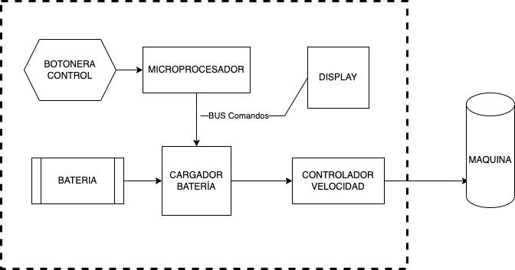

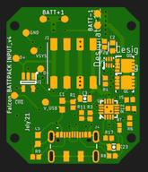 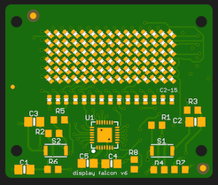 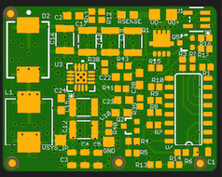 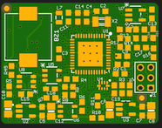

Cargador de batería, Display, Controlador de Velocidad y Microprocesador.

Puesto que el display tenía que ser de un tamaño muy concreto decidimos fabricar nuestro propio display a partir de un controlador de de matriz de led. Esto nos permitió adaptar la funcionalidad no prevista del display a un tamaño reducido y de unas dimensiones particulares no teniendo que adaptarnos a una medida estándar del mercado. Adicionalmente esta decisión nos da libertad puesto que el diseño no queda cautivo de un componente y suministrador en particular, ya que está construido a partir de componentes simples y disponibles de muchas fuentes.

El controlador de velocidad es basado en buck boost-converter es el elemento crítico del desarrollo ya que lleva el peso de la conversión de potencia del voltaje de la batería (en torno a 3,6V) hasta los 15V en escalones de 0,1V. El control del voltaje de salida está gobernado por el bloque del microprocesador que envía los comandos de velocidad al bloque de control de velocidad. La potencia manejada por el controlador de velociad se puede ver a continuación en la tabla que se adjunta.

|  |  |
| --- | --- |
| **Régimen de funcionamiento** | **Potencia consumida** |
| Máquina en funcionamiento en vacío | 0,5 W |
| Máquina en funcionamiento y con aguja de cartucho cargada | 1,6 W |
| Máquina en funcionamiento y aplicada en la piel | 1,9 W |

La eficiencia depende de la potencia requerida y, aunque menos dependiente, también del ratio de conversión de salida.

|  |  |  |  |
| --- | --- | --- | --- |
| Vout | **Eficiencia del controlador de velocidad medida** | | |
| P  wout=1 W | Pwout=2 W | Pwout=3 W |
| 6 | 82% | 82% | 79% |
| 10 | 82% | 82% | 79% |
| 12 | 80% | 82% | 79% |
| 15.3 | 81% | 82% | 78% |

Gracias a que la eficiencia es muy alta la disipación de calor dentro del dispositivo es mínima y no es necesario gestionar la evacuación de la temperatura con disipadores.

El circuito de control de velocidad utilizado ha sido seleccionado precisamente por la eficiencia que presenta en el rango de potencias que van a ser de uso (de los 0,5W hasta los 3W máximo). Además el controlador de velocidad es capaz de manejar potencias mayores llegando hasta los 5W para casos en los que pudiera ser necesario.

En las pruebas de tests que se han realizado (actividad 2.3.6) uno de los parámetros principales a estudio ha sido la eficiencia del controlador de velocidad que percibirá el usuario, es decir que se ha estudiado ha sido el tiempo de carga y descarga de la batería en condiciones de uso normales así como la vida útil de la batería. Esta tabla muestra los valores obtenidos después de docenas de ciclos de carga y descarga en varias condiciones que se realizaron para tener un valor promedio. La conclusión es que el usuario podrá utilizar el controlador de velocidad XXX horas y el tiempo de carga es aproximadamente XXX horas.

|  |  |  |
| --- | --- | --- |
| Carga | USB-C (5v 1A) | 2 h |
| Carga USB-C (Power Delivery, 5v 2A) | 1 h |
| Descarga | Máquina de consumo **BAJO** | 8h |
| Máquina de consumo **MEDIO** | 6h |
| Máquina de consumo **ALTO** | 4h |

Con respecto a la vida útil esperada de la batería se ha realizado un banco de pruebas automatizado en el que se hacía funcionar una máquina conectada al controlador de velocidad haciendo paradas periódicas que reproducieran una sesión de trabajo normal. Una vez agotada la batería el sistema de test cargaba automáticamente la batería y procedía a trabajar de nuevo hasta agotarla. En todo este proceso se iban registrando en una memoria SD no volátil los datos de potencia, consumos, tiempos y velocidad. Se realizaron un total de XXXX ciclos completos de carga y descarga con máquina real. En la gráfica se puede ver una porción de estos resultados que se analizaban cada dos o tres días de funcionamiento continuo. La vida útil estimada para la batería es de unos XXXX ciclos.

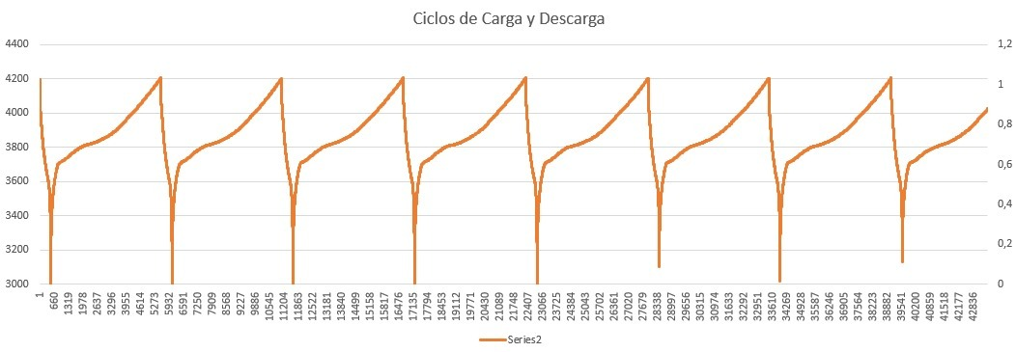

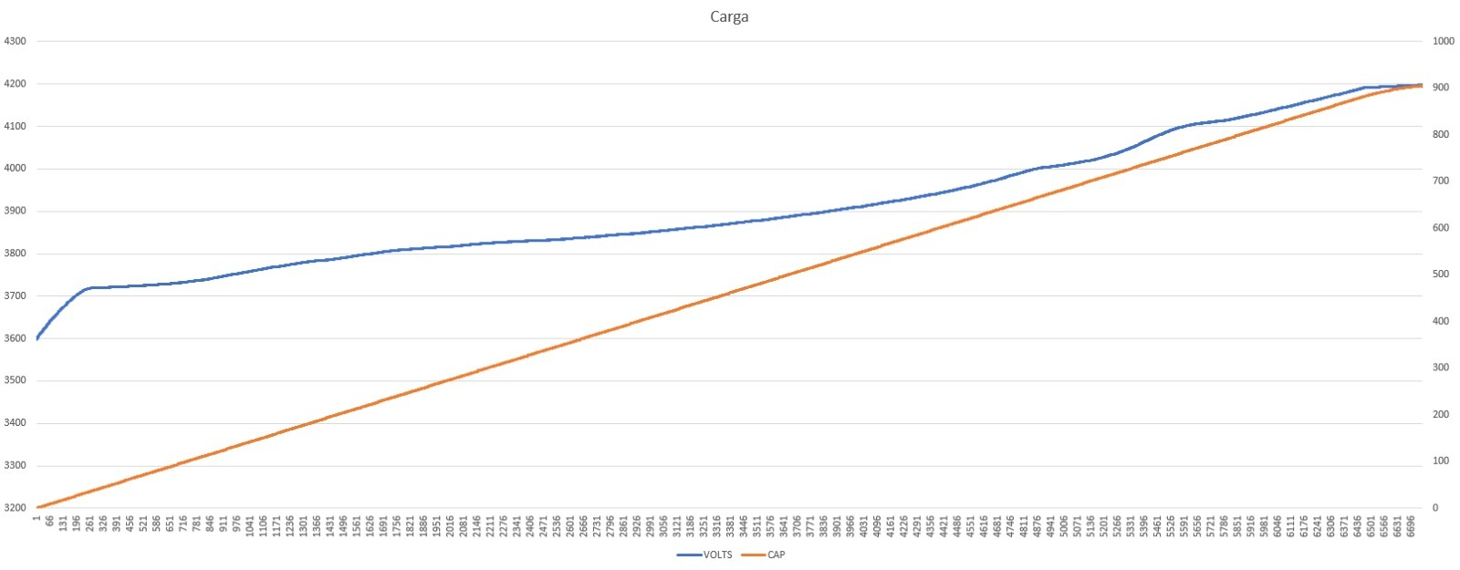

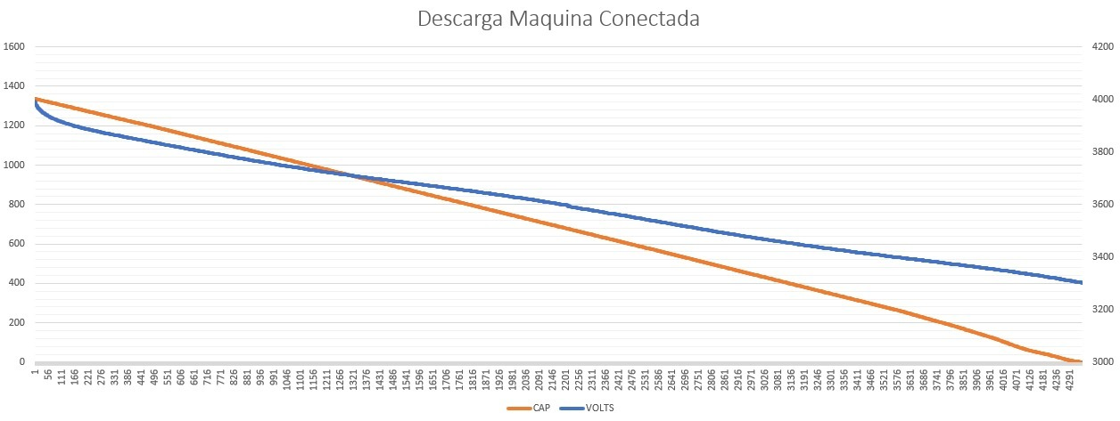

Este controlador de velocidad está diseñado de forma que es capaz de entregar hasta 15V de salida, lo que permite hacer funcionar la máquina de micropigmentación a una velocidad máxima, algo que es importante para algunas técnicas.

El diseño del bloque del display no solo es un diseño ad-hoc realizado por EXINOM, sino que además incluye un medidor de fuerza aplicada por el usuario contra la piel. Esta fue una innovación no prevista inicialmente ya que el objetivo era solo realizar un controlador de velocidad, pero el hecho de tener el control de la energía incluido en el propio controlador nos ha permitido contar con todos los parámetros necesarios para poder realizar este cálculo en tiempo real y ofrecérselo al usuario en el display en forma de barra de leds de distintos colores que permite identificar rápidamente cual es el nivel de fuerza aplicado en cada momento. Este cálculo es una medida de la potencia efectiva de salida, ya que varía de forma directamente proporcional a la fuerza ejercida por el usuario contra la piel de su cliente.

En el cargador de baterías que hemos diseñado en EXINOM CORE para esta implementación hardware se han contemplado tres requisitos muy importantes para el funcionamiento del controlador de velocidad:

* Una velocidad de carga rápida
* Una eficiencia máxima de la batería
* Control del estado de carga/descarga preciso

La velocidad de carga rápida depende casi exclusivamente de la capacidad que tengamos de disipación de temperatura en el circuito, ya que la mayoría de cargadores tienen esta función, pero se interrumpe automáticamente cuando la temperatura del dispositivo supera los 60º por seguridad. Gracias a que este aspecto se ha tenido en cuenta en el diseño desde el origen la velocidad de carga rápida se puede mantener durante mucho más tiempo, siendo esto una ventaja competitiva para nuestro diseño.

La eficiencia máxima de la batería se consigue minimizando la resistencia eléctrica que se encuentra desde la batería hasta el circuito controlador de velocidad. Puesto que se ha identificado que el componente que afecta más negativamente a esta eficiencia es el protector de seguridad de la propia batería hemos decidido realizar nosotros el diseño del protector de seguridad en el circuito para minimizar las pérdidas ocasionadas por este componente que pueden estar en torno al 15%. Todas las baterías de Litio-Ion del mercado llevan integrado este protector de seguridad, por eso se ha tenido que pedir una batería específica que no tenga este protector integrado y que ocasiona pérdidas de eficiencia.

En último lugar, el estado de carga/descarga es una función crítica para el usuario ya que debe de planificar su trabajo en función de la carga remanente que tenga su controlador de velocidad. Para ello comenzamos el diseño con una galga específica de batería de litio que controla el paso de los amperios por segundo (Culombios) tanto en carga como en descarga. Sin embargo después de probarla durante algunas semanas decidimos que esta función podría realizarse también con nuestro propio microprocesador y un algoritmo para la curva de carga y descarga. Este fue el sistema final elegido. La precisión conseguida es incluso mejor que la que obteníamos con la galga y la fiabilidad también es mayor, ya que el algoritmo está adaptado a nuestro propio consumo de potencia y batería.

Al igual que se hizo en las actividades anteriores, se ha generado una tabla TestBench con la valoración de los factores funcionales y también de regulación que avalen mediante tests además del cumplimiento de requisitos planteados al comienzo de esta fase.

Se han realizado tests de carga del controlador de velocidad para comprobar tanto que la duración de la batería como el mantenimiento de la velocidad en todo el rango de carga se mantenía.

En la gráfica mostrada a continuación se observa cómo a lo largo de todo un periodo de descarga (unas 6h) se realiza un ciclo contínuo de arranque de máquina y parada posterior. Se comprueba en todo el rango que la velocidad no varía más de un 2% independientemente de la carga de la batería, gracias a que el controlador de velocidad compensa las variaciones de energía.

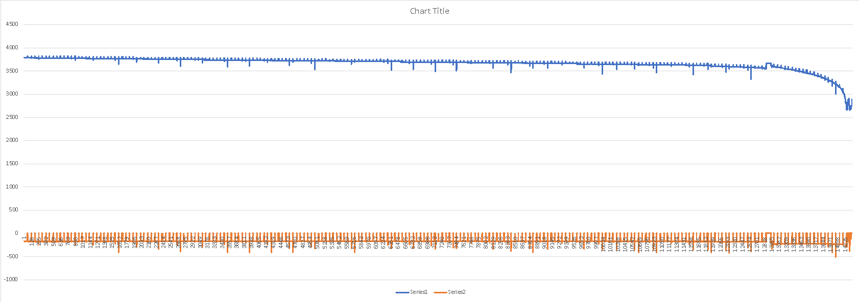

Gráfica de descarga de la batería (azul) del controlador de velocidad con ciclos de arranque y parada de máquina (rojo).

El diseño de la **mecánica** (**actividad 2.3.3**) ha supuesto un nuevo reto puesto que era mucha la electrónica que era necesario empaquetar bajo la carcasa, además de la batería.

El proceso de fabricación elegido para la carcasa en este caso fue por molde de inyección, para lo que se pensó en un montaje modular de la carcasa en el que por un lado se tiene la batería con su cargador y un conector USB-C para su carga, y por otro lado la electrónica de control de velocidad. Este diseño basado en una batería que proporciona la energía necesaria a la máquina para que pueda funcionar tiene como innovación la facilidad de poder intercambiar la batería haciendo que el control de velocidad sea independiente de la carga de energía, e incluso el usuario puede comprar varios repuestos de baterías para facilitar los trabajos de varias horas.

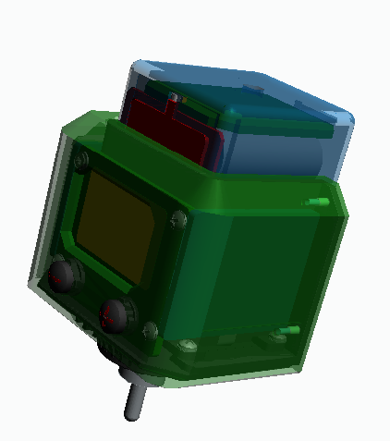 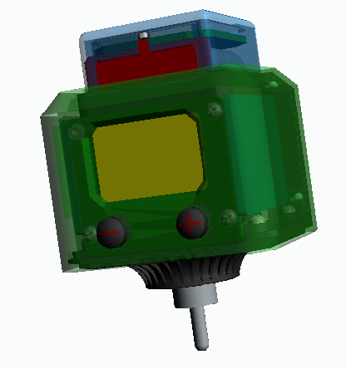 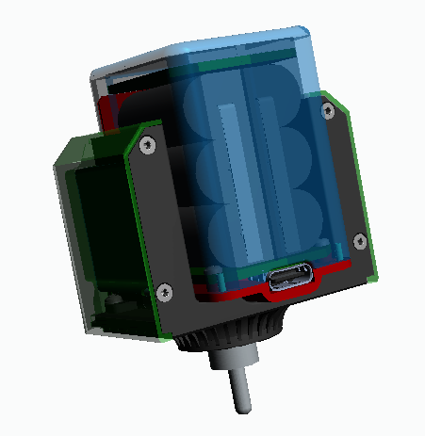

Tres vistas de la mecánica del controlador de velocidad  
que consta de dos módulos: controlador y batería

Para validar el diseño primero se hicieron impresiones 3D de resina en nuestras instalaciones. Una vez llegamos a un concepto válido se pidió un diseño de impresión 3D de alta resolución en MDF para hacer las comprobaciones mecánicas con más precisión.

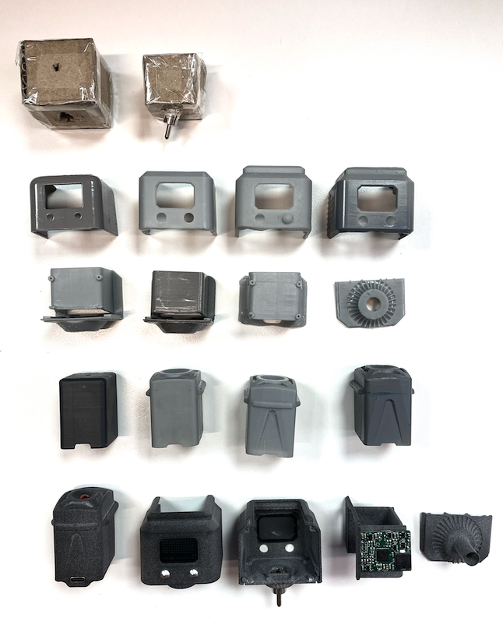

Proceso de diseño de la mecánica desde el concepto pasando   
por las distintas impresiones en resina y MDF (línea final)

La realización de un molde para el conjunto de piezas que componen el controlador de velocidad ha sido el paso final que solo se ha comenzado cuando estábamos seguros de tener un diseño estable y válido.

La realización del molde supuso rediseñar varias de las piezas que ya estaban hechas porque esta tecnología de fabricación requiere contemplar una serie de requisitos especiales propios como por ejemplo ángulos de desmoldeo en todas las caras, un espesor uniforme en toda la pieza para que térmicamente se enfríe toda la pieza a la misma velocidad, un peso similar de todas las piezas que hay en la matriz del molde para que el llenado de las cavidades sea uniforme, así como radios en todos los bordes para conseguir un máximo deslizamiento en los movimientos de desmoldeo. Esto añadió un tiempo extra de diseño en la mecánica.

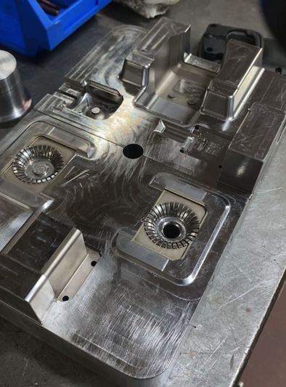

Matriz del molde realizado en acero nitrurado

La realización del diseño de software (actividad 2.2.3, se ha realizado orientado en el control de los distintos elementos electrónicos previamente detallados y de la creación de una interfaz de usuario que permita el control por parte del usuario de la batería.

Las principales funciones que desarrollar fueron las siguientes:

* Control por comandos del buck boost-converter.
* Control de la pantalla led.
* Implementación de un sistema de protecciones software.
* Seguimiento y monitoreo de las características de la batería (Capacidad, voltaje, corriente).

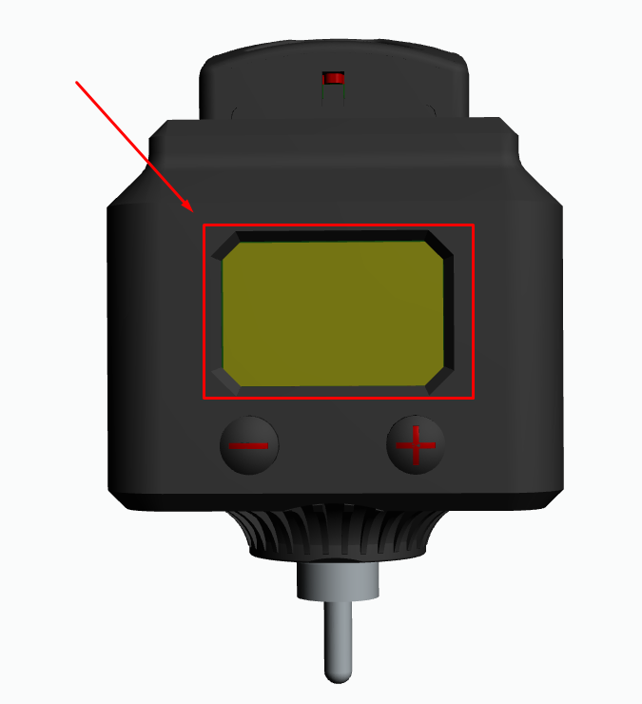Inicialmente definimos un sistema que mostrase en la pantalla permanentemente el voltaje al cual se encontraba la máquina, el cual puede modificarse con la pulsación de los botones frontales. Una pulsación simple supone un cambio de 0,1V y una pulsación prolongada de 1V. Para el control de start/stop de la batería utilizaremos el botón “central” situado en la parte superior de la batería.

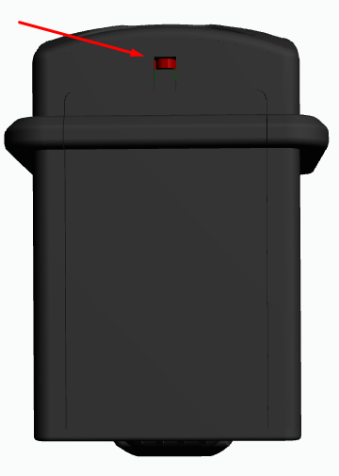Al tratarse de un batería recargable fue necesario implementar una serie de funciones que avisan al usuario del estado de la carga de manera visual, y sonora en el caso de que la batería esté a punto de agotarse. La carga de la batería es monitoreada indicando la carga completa mediante un diodo led.

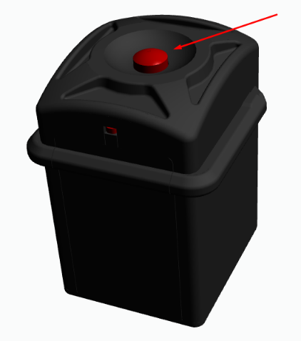Con el fin de ahorrar el máximo posible de batería, se definió que la batería debería poder “apagarse”. La solución optada resultó en introducir al sistema en un estado de “low power” donde todas las comunicaciones se desactivan y todos los dispositivos (menos las protecciones) entran en bajo consumo. La manera de entrar y salir de este modo es la presión continuada del botón central situado en la parte superior de la batería.

Como se ha comentado previamente, la eficiencia del sistema ha sido unos de los principales parámetros a estudio. Esta eficiencia está directamente relacionada con la potencia a la cual se encuentra expuesta en todo momento la batería. Esta potencia depende de la máquina a la cual nos encontramos conectados. Es por ello, que una de las principales innovaciones que se ha decidido incluir es un medidor de potencia gráfico. Una barra de leds se ha colocado en la parte inferior del display. Según la potencia que demande la máquina conectada se encenderán más o menos número de leds, permitiendo de esta manera que usuario tenga una información simple y directa, que otorga una capacidad de control sobre el trabajo realizado en todo momento.

Un factor imprescindible para realizar el diseño software es el conocimiento de las máquinas y su funcionamiento. Derivado del estudio realizado al respecto, se detectó que a menudo, las máquinas pueden sufrir parones/atascos, los cuales derivan en sobrecargas de potencia o incluso cortocircuitos. Por ello se decidió incluir una serie de protecciones que monitorearán las constantes de la batería y pudieran actuar, e incluso atajar, cualquier situación anormal o perjudicial que se produzca.

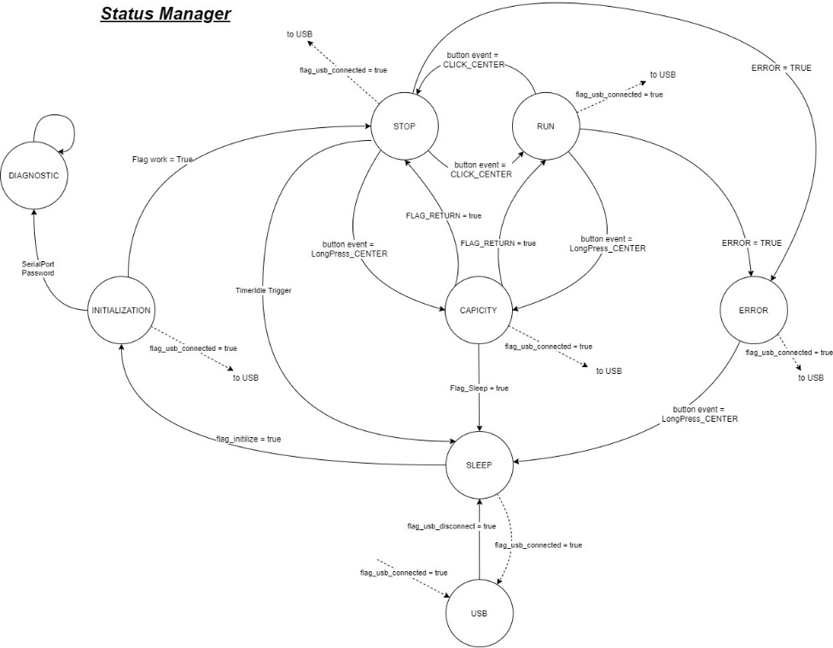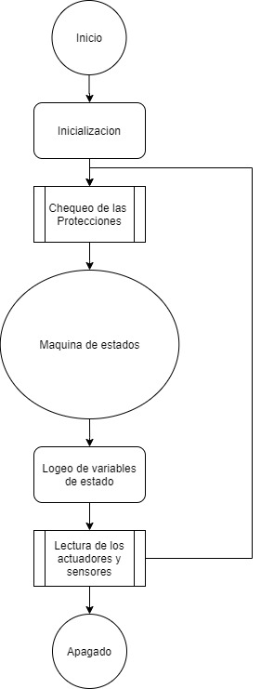Todas estas características quedan comprendidas dentro de las distintas llamadas que se realizan desde una máquina de estados que define el funcionamiento SW del sistema de la batería. El cual queda breve mente reflejado en la siguiente imagen:

Diagrama de contexto del funcionamiento del SW de la batería.

Máquina de Estados del sistema

El diseño de las integraciones (actividad 2.2.5) se orientó de una manera modular, es decir, pequeñas integraciones que permitieran poner a prueba una o varias funcionalidades básicas del diseño. Todas las integraciones son monitoreadas por un programa de LabVIEW que exportaba todos los datos a una hoja de Excel para crear las gráficas/tablas necesarias para su correcto análisis.

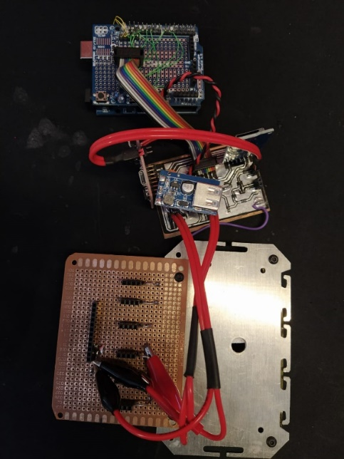La integración, en adelante llamada ciclator, se diseñó como un sistema que permitiera poner a prueba toda la electrónica relacionada con la carga y descarga de la batería y simultáneamente sirviese para ajustar el algoritmo de medición de la capacidad de la batería. La fase de descarga se realizó con resistencia de potencias intercambiables permitiendo realizar distintas pruebas a distintas potencias de descarga.

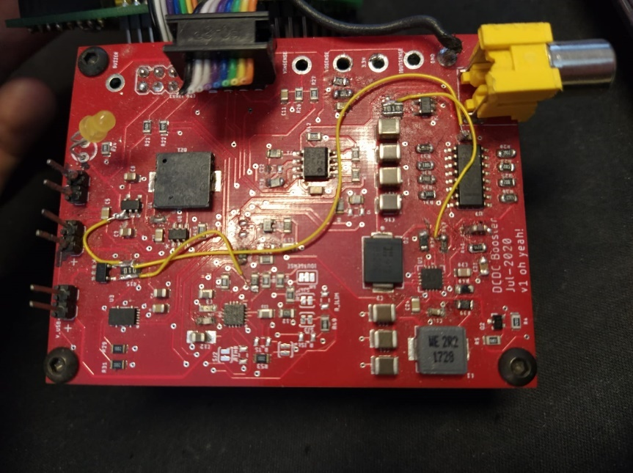El paso siguiente, fue añadir el bloque del Buck booster converter. De esta manera pudimos conectar máquinas de tatuar a la salida y realizar las descargas con útiles de trabajo se acercaría a reflejar la potencia de descarga de una máquina de tatuar sin estar tatuando en una piel. Durante esta fase pudimos testear todo tipo de máquinas, y todo el rango de velocidades/voltajes posibles para cada una de ellas. Pudiendo medir y definir más concretamente los rangos de potencia previamente expuestos, y realizar aproximaciones de las barreras que se fijaran en el conjunto de protecciones del sistema.

La pantalla de leds que diseñamos, paso por varias fases durante su integración. Debido a que era un diseño interno, tuvimos que iterar para conseguir una iluminación adecuada, una legibilidad optima y un estilo de la visualización acorde al diseño de la carcasa (que se iba realizando en paralelo). Adicionalmente, el algoritmo encargado de la visualización de la pantalla debió tener en cuenta todas las ramificaciones posibles que se presentaban en la ruta de diseño, abarcando funcionalidades que se han desechado para el diseño final.

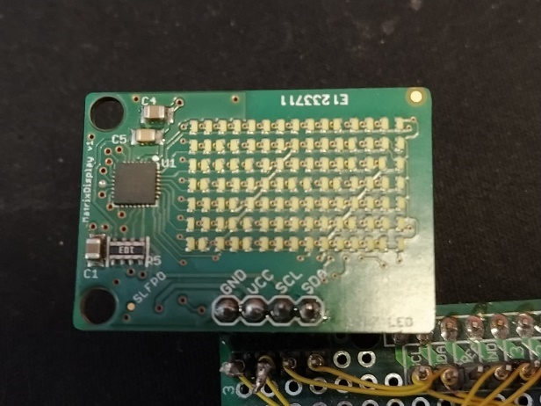La integración en este punto permitía fijar el voltaje de salida de los ciclos de carga y descarga. Dicho voltaje se mostraba en la pantalla led. Con el punto de trabajo fija, se dejaba el ciclator durante varias horas realizando los ciclos para ser más tarde analizados.

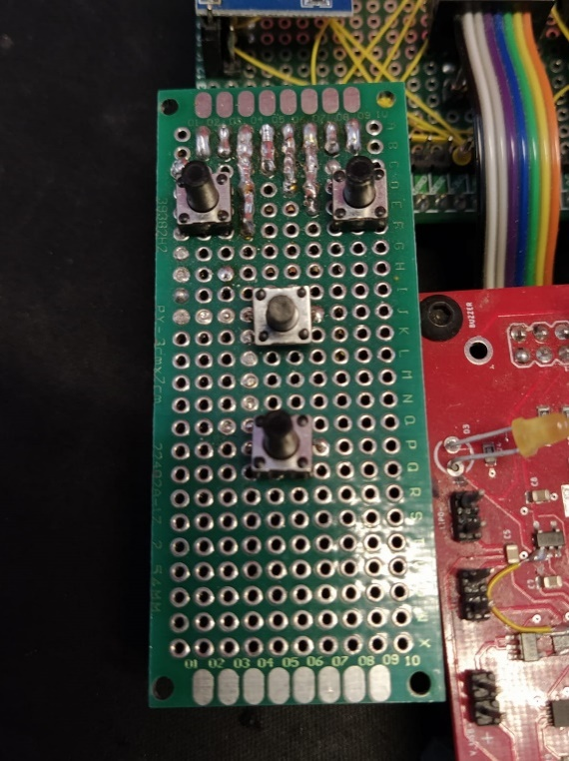La siguiente integración en el ciclator, está un poco más simple, fue la inclusión del control del voltaje de salida de la batería mediante pulsadores. Durante la realización de los ciclos se podían establecer distintos voltajes de funcionamiento con el accionamiento de los pulsadores, realizando, poniendo a prueba la respuesta del bloque del convertidor Buck, boost principalmente.

Por último, se agruparon varias funcionalidades en la integración final:

* Un zumbador que se activa con los accionamientos de los botones y alerta del nivel bajo de batería.
* Máquina de estados de la batería. Incluyendo estado Low Power, Start/Stop.
* 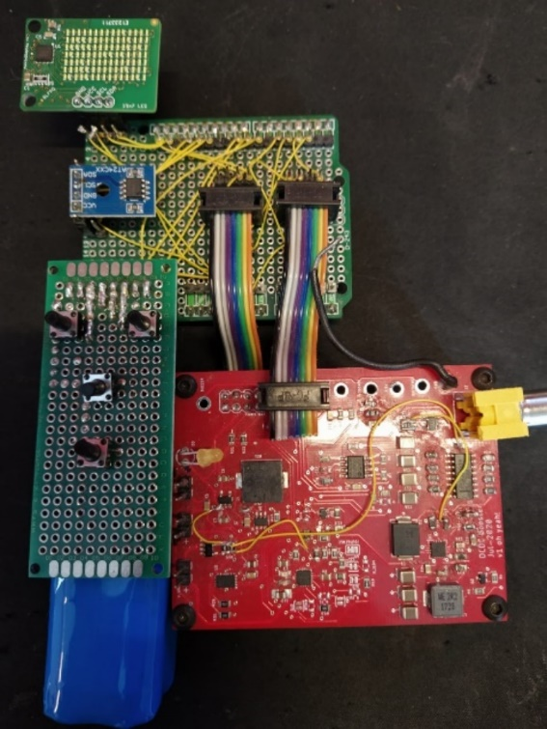Sistema de protecciones.

En este punto, es complicado marcar separaciones entre las iteraciones que se fueron realizando. En un resume, en este punto de integración, se fue depurando la experiencia de usuario con la interfaz y los botones, las respuestas por parte de lo sistemas de protección, y se realizaron test de resistencia a lo largo del tiempo para comprobar que todos los sistemas de seguimiento y monitorización no se desajustaran o perdieran precisión.

Tras esto se decidió trasladar la integración final a un primer prototipo de batería, es decir, a las primeras versiones de los PCB finales.

La validación del prototipado inicial se realizó de manera independiente para cada PCB. El objetivo de la validación fue corroborar que las funcionalidades integradas en cada PCB funcionaran de manera independiente. Tras varias iteraciones y correcciones de errores, se dio por valido el diseño.

Posteriormente, durante la fase de producción fue necesario establecer una serie de procesos que verifiquen los niveles de calidad necesarios del producto final.

Los procesos de calidad quedan divididos en 2 etapas.

* Validación de fabricación.

Cada placa de PCB se conectó a un banco de pruebas adecuado, que asegurara que todos los componentes vienen correctamente soldados y el desempeño de estos cumplen los estándares mínimos establecidos para el ensamblaje. Cada banco de prueba realiza una serie de tests en función de los bloques de electrónica presente en cada uno de ellos. Mientras que aquellos que no presentan electrónica avanzada, se someten a una inspección visual.

Cada banco de pruebas está formado por:

1. Placa externa con microcontrolador.
2. Placa intermedia con la electrónica necesaria para la realización de los tests.
3. Test-jig con alojamiento para los PCBs que sirve como interfaz con el resto del banco de pruebas.
4. En algunos casos, aplicación en Laptop con el programa LabVIEW que monitoriza y verifica los test de validación.Son 4 las placas que requieren de dichos bancos de prueba y por lo tanto de test específicos que verifiquen los bloques de electrónica avanzada presente en cada una de ellas.

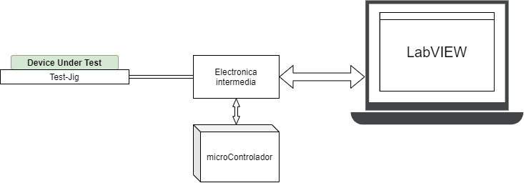

Tras el ensamblaje del conjunto y su programación, se realiza la 2º etapa del proceso de verificación.

* Validación de funcionalidad.

Previo al empaquetado es necesario que cada producto se revisado en detalle con el fin de asegurar una calidad del producto optima. El objetivo de este proceso es el detectar posibles errores en la programación y/o fallos en el ensamblaje.

A diferencia de la validación de fabricación, todos los test requieren la participación de un operario.

Test Jigs de los distintos PCBs.

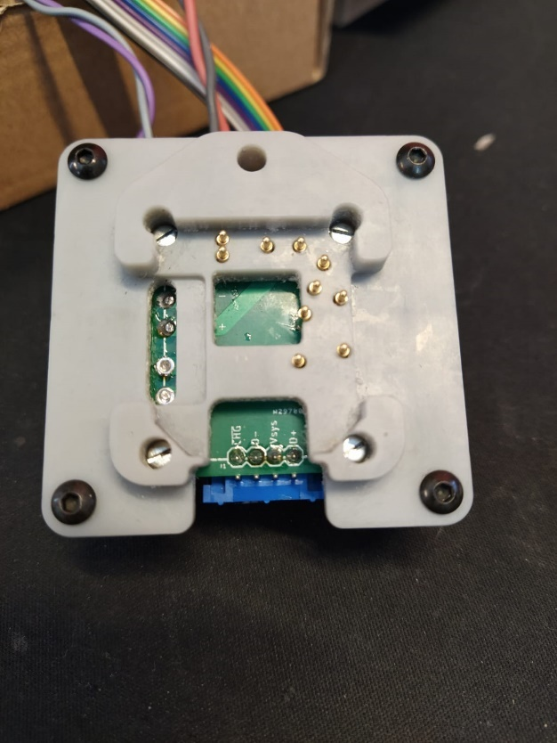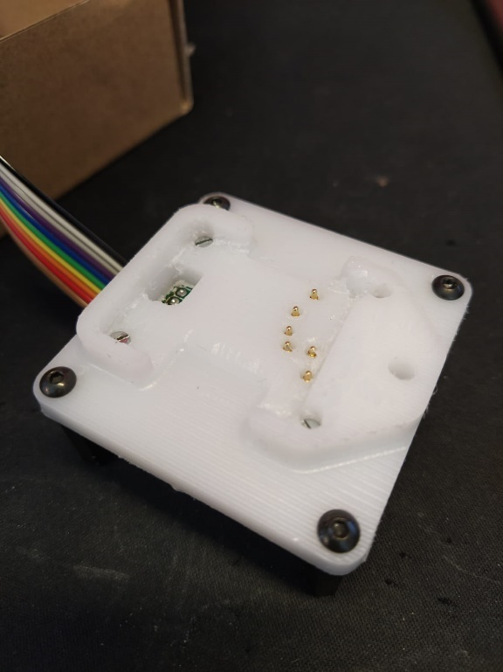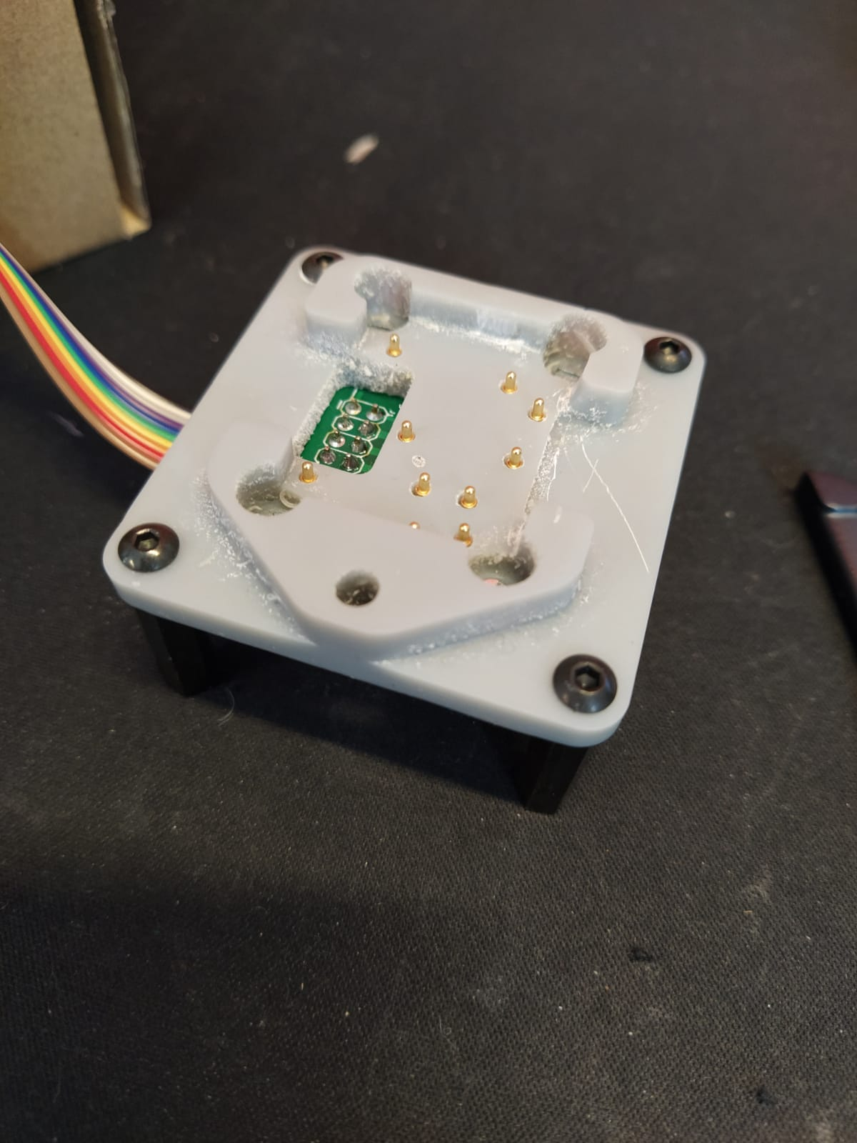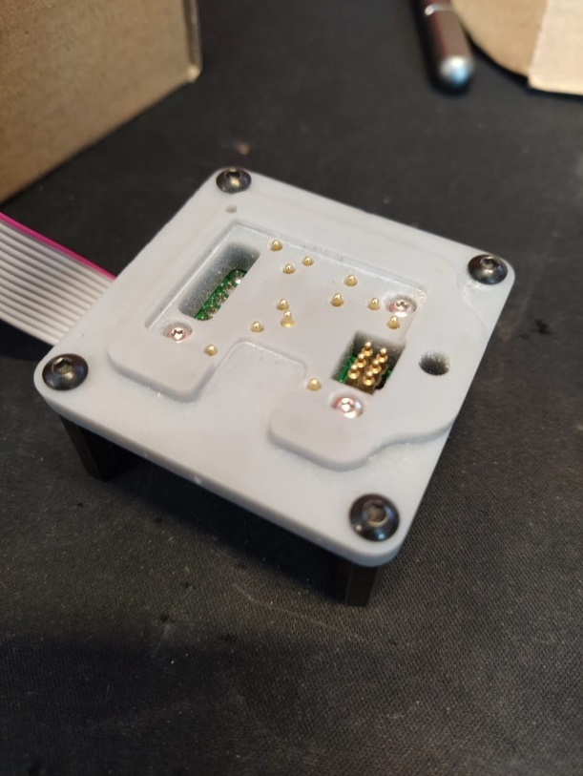

El banco de pruebas consta de lo siguiente:

* Chasis:
  + Placa con conector “batería” donde encajar el chasis a testear. Dicha placa constara de una conexiona fuente de alimentación par alimentar el chasis.
  + Conector (RCA, JACK) para la salida que permite simular la presencia de una maquina y que mide el voltaje de salida del chasis.
* Batería:
  + Placa con conector “chasis” donde encajar la batería para testear. Dicha placa constara de medidor de voltaje y señalizadores de accionamiento del botón central.

**Conclusiones y tabla comparativa final**

Comparando todas las propuestas realizadas en torno al controlador de velocidad se ha generado esta tabla comparativa donde se pueden ver factores de evaluación de fabricación y también los evaluados por el usuario final, que es quien debe de adoptar la tecnología y considerar si aporta valor a su trabajo diario o no.

La conclusión que obtenemos de esta tabla es que la opción basada en cable no es bien recibida por el usuario porque presenta riesgos en su trabajo que antes no tenía y que por tanto lo le compensa su uso. Además el coste de fabricación de esta opción es desproporcionadamente caro con las ventajas que ofrece en su uso, con lo que cabría esperar que tendría éxito su despliegue comercial. La versión wireless del controlador de velocidad tiene un coste más proporcionado pero conlleva una fase de aprendizaje de uso que dura unos días. El tener que cambiar una batería (botón) desechable cada uno o dos meses (dependiendo del uso) también se percibe como un inconveniente. La propuesta final de true-wireless es una evolución de la opción anterior que tiene todas las ventajas de un controlador de velocidad de sobremesa pero que está en la máquina y que además libera al micropigmpoentador de la atadura del cable. El añadir también un medidor de fuerza a la pantalla lo convierte además en un atributo técnico innovador que no existe en ningún controlador de velocidad ni en ninguna máquina del mercado. Por todo ello ha sido la opción favorita de los usuarios de test.

|  |  |  |  |
| --- | --- | --- | --- |
| **TABLA COMPARATIVA CONTROLADOR DE VELOCIDAD** | | | |
| **Factor evaluación** | **Basado en Cable** | **Wireless** | **True-Wireless (Batería incluida)** |
| **Peso** | Muy bueno | Bueno | Regular |
| **Ergonomía** | Bueno | Muy bueno | Bueno |
| **Facilidad de Uso** | Bueno | Muy bueno | Muy bueno |
| **Funcionalidad percibida por usuario** | Regular  Aunque es cómo de usar, el hecho de que solo tenga un botón para hacer todas las funciones resulta demasiado limitante | Bueno  Implica un aprendizaje de los “comandos de uso”, pero pasado ese periodo el uso la percepción es buena | Muy bueno  Tiene todo lo esperado de un controlador de velocidad completo de sobremesa con ventajas añadidas. |
| **Coste de fabricación** | Muy alto  No hay un coste inicial alto, pero el coste por unidad es desproporcionado y no disminuye con el volumen. | Aceptable  Equilibrado. | Aceptable  Alto para lanzar la serie (molde), pero muy económico a lo largo del tiempo |
| **Percepción general del usuario** | Mala  Si el controlador de velocidad choca contra el perfil de la mesa puede apagarse/encenderse la máquina accidentalmente y además dificulta el movimiento de la mano. | Regular  No es una solución válida para todos los usos típicos de cada micropigmentador por la posición en la que cogen la máquina. | Muy bueno  Aunque el peso es mayor que el resto el prescindir de un cable proporciona una libertad extra. La pantalla con información resulta muy útil, en particular la barra de inidicación de fuerza que es un parámetro que aporta una nueva dimensión a la técnica. |
| **Inconvenientes tecnología usada** | Miniaturización conlleva costes de fabricación altos y la electrónica carece de las protecciones ideales por falta de espacio | Es necesario cumplir con las Regulaciones estatales de emisión radio.  Hay que cambiar la batería periódicamente (desechable)  Las interferencias en un mismo estudio se han probado, pero siempre hay un grado de incertidumbre que se verá en el despliegue de la producción (riesgo) | La batería tiene una vida limitada en recargas (500 ciclos)  Los envíos de productos con baterías implican cargos de transporte adicionales que se repercuten en el precio del producto. |

1. **Actividad 1. Desarrollo del velocímetro**

Esta actividad se ha centrado en la definición del diseño global para identificar los requisitos y la implementación tanto hardware como software y mecánica del velocímetro integrado. El estudio se ha realizado en base a sensores de magnitud, vibración y/o acústicos, así como en un sistema sensor-less basada en medida de fuerza.

Para la ejecución de este hito 1, se han desarrollado todas XXX **( Explicar a modo de resumen las actividades que se han realizado)**

* 1. Desarrollo de un prototipo basado en sensores de magnitud

**Esta tarea persigue XX**

Primero de todo se ha realizado el **desarrollo del prototipo electrónico (1.1.1),** se ha realizadoun análisis de los requisitos técnicos y funcionales electrónicos del control del sistema. Posteriormente**.** para poder cumplir con el objetivo se ha realizado un análisis de los sensores más adecuados basándose en requisitos mecánicos, de fiabilidad y durabilidad. En la medida de lo posible se utilizarán módulos electrónicos comerciales (off-the-shelf) para facilitar el desarrollo y acelerar la iteración de ideas. Además, se ha llevado a cabo el diseño del HW del prototipo, así como los PCBs necesarios para dicho diseño.

Una vez obtenido el prototipo electrónico se desarrolló el **diseño mecánico (1.1.2)**, mediante la integración de los sensores de magnitud en el sistema de máquina de micropigmentación adaptando los algoritmos del software a todos los casos de uso y la forma en la que afecta la lectura de la velocidad en cada uno de ellos. Dentro de los casos de uso incluyen: posiciones de la mano en distintas técnicas, usuario zurdo/diestro, distintos tipos de cartuchos de aguja e incluso movimientos de la máquina que puedan afectar al funcionamiento de los sensores por su ubicación en la mecánica.

Posteriormente, se procedió al **diseño del software (1.1.3)** , mediante la definición del acondicionamiento de la señal muestreada (filtros, amplificación/atenuación, adecuación de rangos y eliminaciones de offset) para conseguir una lectura de magnitud limpia y que maximice las capacidades del hardware utilizado. Una segunda fase consistió en la definición de los algoritmos matemáticos que sean capaces detectar la velocidad de funcionamiento en base a las magnitudes muestreadas. Inicialmente se consideran opciones como medida basada en cruce por cero, autocorrelación cruzada y transformada de Goertzel.

Derivado de estos diseños se acopló el prototipo hardware, mecánico y de los test-jigs necesarios para la utilización de sensores de magnitud (**acoplamiento del prototipo 1.1.4**). Esta tarea incluye el diseño de los PCBs y el montaje de los componentes necesarios del prototipo, así como de los artefactos mecánicos accesorios que sirvan para realizar las pruebas de medida de velocidad aislando las posibles afecciones mecánicas externas y así obtener resultados repetibles.

Finalmente, se realizó la **prueba y validación (1.1.5**) del funcionamiento y la idoneidad de los sensores de magnitud. Basándonos en el aprendizaje de la realización del prototipo y del algoritmo utilizado se realizarán tests que intenten encontrar los límites de la fiabilidad del funcionamiento del prototipo. El objetivo final de estos tests ha sido el de generar una tabla de testbench en el que se pueda calificar objetivamente el rendimiento del prototipo en una serie de parámetros críticos para el proyecto tales como: valor mínimo y máximo de velocidad encontrado, fiabilidad de la medida en función del rango, tiempo de respuesta y repetitibilidad de las medidas.

El resultado final de la actividad ha sido la obtención del prototipo del velocímetro y la posterior validación del test de concepto que ha permitido asegurar la factibilidad de esta solución dentro de los requisitos necesarios en la nueva máquina de micropigmentación a desarrollar.

**XX**

* 1. Desarrollo del prototipo sensor-less basado en medidas de fuerza

Esta tarea ha tenido como objetivo **XXX**

Para el **desarrollo del prototipo electrónico (1.2.1**), primero de todo se realizó un análisis de los requisitos técnicos y funcionales electrónicos del control del sistema. Se analizó cómo realizar la medida de fuerza de la máquina basándonos en medidas de corriente por el motor. En este punto fue especialmente importante la definición del circuito de medida y su acondicionamiento de señal para adecuarse a los rangos de fuerza y de velocidad deseados.

Paralelamente se desarrolló el **diseño mecánico (1.2.2)**, que ha permitido prever la integración de la circuitería necesaria en el sistema de máquina de micropigmentación primando en dicho diseño el factor integración y miniaturización. Para el diseño mecánico se ha realizado **XX**

Tambien se ha realizado el **diseño del software (1.2.3),** mediante la definición del acondicionamiento de la señal muestreada a nivel digital (filtros, amplificación/atenuación, adecuación de rangos y eliminaciones de offset) para así conseguir una lectura de magnitud limpia y que maximice las capacidades del hardware utilizado. Una segunda fase ha consistido en la definición de los algoritmos matemáticos que sean capaces detectar la velocidad de funcionamiento en base a las magnitudes muestreadas. Inicialmente se consideran opciones como medida basada en autocorrelación cruzada y transformada de Fourier.

Una vez diseñadas las 3 partes se realizo **el montaje del prototipo (1.2.4)** hardware, mecánico y de los test-jigs necesario. Esta tarea incluye el diseño de los PCBs y el montaje de los componentes necesarios del prototipo, así como de los artefactos mecánicos accesorios que sirvan para realizar las pruebas de medida de velocidad aislando las posibles afecciones mecánicas externas y así obtener resultados repetibles.

Finalmente se realizó la **prueba piloto del prototipo y su validación (1.2.5),** basándonos en el aprendizaje de la realización del prototipo y del algoritmo utilizado se han realizado ensayos que intenten encontrar los límites de la fiabilidad del funcionamiento del prototipo.

El objetivo final de estos ensayos ha sido generar una tabla de testbench en el que se pueda calificar objetivamente el rendimiento del prototipo en una serie de parámetros críticos para el proyecto tales como: valor mínimo y máximo de velocidad encontrado, fiabilidad de la medida en función del rango, tiempo de respuesta y repetitibilidad de las medidas

El resultado final ha sido la obtención de un prototipo del velocímetro y la posterior validación del test de concepto para asegurar la factibilidad de esta solución dentro de los requisitos necesarios en la nueva máquina de micropigmentación desarrollada. Los resultados se han recogido en una tabla (testbench performance) en el que se han valorado de forma objetiva los parámetros críticos que afectan al desarrollo de este sistema, de forma que pueda ser comparado y evaluado con el primer sistema basado en sensores de magnitud.

* 1. Evaluación de resultados y definición de la solución óptima

Asimismo, dentro de la actividad 1 se ha realizado la evaluación de los resultados obtenidos para la definición de una solución óptima.

En este sentido primero de todo se ha realizado una **comparativa y análisis de los resultados obtenidos en las subactividades 1.1 y 1.2. Definición de la solución idónea. (1.3.1) .** En esta tarea se ha recopiladoy analizado las tablas de resultados de rendimiento obtenidos en las actividades 1.1 y 1.2. Tras realizar el análisis **XXX**

Una vez realizado el análisis se procedió al **diseño electrónico definitivo (1.3.2)** del HW seleccionado para realizar la función de medida de velocidad, incluyendo los esquemáticos y ruteado del PCB. Se seleccionarán los componentes definitivos atendiendo a factores de precio, disponibilidad y obsolescencia, generándose además la lista de materiales (Bill Of Materials).

También se ha realizado la optimización del **diseño mecánico (1.3.3)** incluyendo las modificaciones y mejoras incluidas atendiendo a razones de coste, manufacturabilidad y diseño relisiliente. Esta actividad ha incluido la selección de materiales más adecuados, así como la definición de los requisitos de usabilidad mecánicos del prototipo pre-comercial.

Tambien se ha formalizado el **diseño software (1.3.4)** prototipado en las subactividades anteriores (1.2 y 1.1), atendiendo reglas estándar de arquitectura del software. El propósito de esta actividad es doble: asegurar un cumplimiento de los requisitos funcionales; y asegurar una calidad del software que nos permita asegurar un mínimo de errores, una mantenibilidad óptima y una escalabilidad del producto adecuada. Se utilizarán sistemas de control de calidad del software tales como coding standard y test cases y profiling de código.

Posteriormente se ha realizado el montaje de la Golden Unit servirá de validación de la solución propuesta ya que es necesario el integrar de forma conjunta los elementos de hardware, software y mecánica modificados en actividades anteriores. Esta unidad permitirá encontrar errores de diseño y localización temprana de errores en los procesos. Como añadido, esta actividad ha permitido mejorar el proceso de documentación general.

Finalmente, se han realizado los **ensayos finales (1.3.5)** del producto para asegurar el cumplimiento de los requisitos planteados en la actividad 1.3.1. Estos ensayos han permitido la comprobación de las mejoras y modificaciones introducidas en el hardware , software y mecánica de la actividad y que no habían sido probadas con anterioridad.

Estos test han permitido la definición de los límites de la fiabilidad del funcionamiento del prototipo y además han caracterizado objetivamente el rendimiento del mismo gracias a la evaluación de una serie de parámetros críticos anteriormente evaluados en los prototipos tales como: valor mínimo y máximo de velocidad encontrado, fiablidad de la medida en función del rango, tiempo de respuesta y repetitibilidad de las medidas.

El resultado de esta ha sido la consolidación del prototipo seleccionado realizando los diseños definitivos del HW, el SW y la mecánica orientado a una producción industrial. En esta fase por tanto quedan excluidos los módulos electrónicos comerciales (off-the-shelf).

Esta actividad conlleva además una posible expansión de electrónica que se haya podido observar cómo necesaria durante las pruebas de las anteriores actividades, por ejemplo, unos filtrados diferentes o sistemas de acondicionamiento mejorados que permitan una mayor fiabilidad de las medidas.

Al igual que se hizo en las actividades anteriores, se ha generado una tabla TestBench con medidas de rendimiento que avalen mediante tests ya estandarizados el correcto funcionamiento, así como del cumplimiento de requisitos planteados al comienzo de esta fase.

1. **Actividad 2. Desarrollo del controlador de velocidad**

Esta actividad se centra en la definición del diseño global para identificar los requisitos y la implementación tanto hardware como software y mecánica del sistema controlador de velocidad integrado. Esta solución se basa en el estudio de sistema de variación de velocidad de la máquina por cable, así como en el uso de tecnología Wireless.

Durante esta anualidad se han desarrollado XXX ( **Explicar a modo de resumen las actividades que se han realizado)**

* 1. Desarrollo del controlador de velocidad basado en controlador cableado

Primero de todo se ha realizado el **planteamiento de alternativas y Diseño electrónico ( 2.1.1)** . En este punto se ha realizado una recopilación y análisis de requisitos técnicos y funcionales electrónicos del control del sistema, estos han sido **XXX .**

Tras el análisis de los requisitos se empezó con el **diseño mecánico (2.1.2**) orientado a la integración la integración del controlado de velocidad en un cable estándar de máquina de micropigmentación primando en dicho diseño el factor del coste de mecanización y manipulación. **XXX**

Paralelamente se ha **diseñado el Software (2.1.3)** que ha incluido el protocolo de comunicación como el control de un PW; o ciclo de trabajo del convertido Buck/boost. **XXX**

Tras la realización de estos diseños se procedió al **montaje del prototipo hardware, mecánico y de los test-jigs (2.1.4)** necesarios para el sistema basado en cable. Esta tarea incluye el diseño de los PCBs y el montaje de los componentes necesarios del prototipo, así como de los artefactos mecánicos accesorios que sirvan para realizar las pruebas de medida de velocidad aislando las posibles afecciones mecánicas externas y así obtener resultados repetibles**.**

Finalmente se realizan los ensayos para probar el funcionamiento y la idoneidad del sistema basado en control por cable. Basándonos en el aprendizaje de la realización del prototipo y del algoritmo utilizado se realizarán tests que intenten encontrar los límites de las prestaciones del **prototipo (2.1.5**) . El objetivo final de estos tests ha sido el de generar una tabla de testbench en el que se pueda calificar objetivamente el rendimiento del prototipo en una serie de parámetros críticos para el proyecto.

**XXX**

* 1. Desarrollo del prototipo basado en Wire-less

Para el desarrollo de esta actividad primero se ha realizado el **desarrollo del prototipo electrónico (2.2.1**) mediante la recopilación y análisis de los requisitos técnico y funcionales electrónicos del control del sistema. Se ha realizado un análisis del chipset de comunicación a usar, así como del protocolo de bajo nivel más idóneo para las características del proyecto. Esta tarea ha incluido el diseño HW del prototipo con el sistema Wire-less así como de los PCBs necesarios para dicho diseño.

Paralelamente se ha realizado el **diseño mecánico (2.2.2**) orientado a prever la integración de la circuitería necesaria en el controlador de velocidad, primando el factor ergonómico, miniaturización y coste de industrialización.

También se ha realizado el **diseño de software (2.2.3**), mediante el desarrollo protocolo de comunicación basado en la tecnología radio seleccionada. Para ello se ha definido por SW también un modo de sincronización entre transmisor y receptor, así como la situación de pérdida de mensajes y las acciones que tomará el sistema.

Posteriormente se ha realizado el **montaje del prototipo hardware, de los test-jigs necesarios (2.2.4**) para la opción 2 basada en sistema wireless. Esta tarea incluye el diseño de los PCBs y el montaje de los componentes necesarios del prototipo, así como de los artefactos mecánicos accesorios que sirvan para realizar las pruebas de medida de velocidad aislando las posibles afecciones mecánicas externas y así obtener resultados repetibles.

Finalmente se han realizado los ensayos necesarios para probar el funcionamiento y la idoneidad de la opción de implementación basada en wireless. Será necesario realizar tests que intenten encontrar los límites de la fiabilidad del funcionamiento de esta solución.

El resultado de esta actividad será un prototipo del sistema de control de velocidad y la posterior validación del test de concepto que permita asegurar la factibilidad de esta solución dentro de los requisitos necesarios en la nueva máquina de micropigmentación desarrollada. El principal documento de salida de esta actividad será una tabla (testbench performance) en el que se valore de forma objetiva los parámetros críticos que afectan al desarrollo de este sistema, de forma que pueda ser comparado y evaluado contra la primera implementación basada en sensores de magnitud. En función de los resultados obtenidos en esta tabla de El resultado de esta actividad será un prototipo del sistema de control de velocidad y la posterior validación del test de concepto que permita asegurar la factibilidad de esta solución dentro de los requisitos necesarios en la nueva máquina de micropigmentación desarrollada. El principal documento de salida de esta actividad será una tabla (testbench performance) en el que se valore de forma objetiva los parámetros críticos que afectan al desarrollo de este sistema, de forma que pueda ser comparado y evaluado contra la primera implementación basada en sensores de magnitud. **XXXX**

1. **ANEXOS**

*Fotos, vídeos, tablas comparativas de datos, resultados de pruebas y ensayos, analíticas, informes de conclusiones de cada uno de los Organismos Públicos de Investigación que participan en el proyecto, separatas explicativas de actividades y resultados de las actividades realizadas por otros colaboradores, etc...*

1. ENTIDAD beneficiaria de la ayuda CDTI (en su caso, entidad líder del consorcio).
2. Tipología y número de proyecto.
3. Período: Número de hito o anualidad (según corresponda) objeto de la justificación.

   NOTA: El emblema de Fondos Feder se debe eliminar del encabezado del presente documento en el caso de que su proyecto no sea confinanciado por Fondos FEDER.